
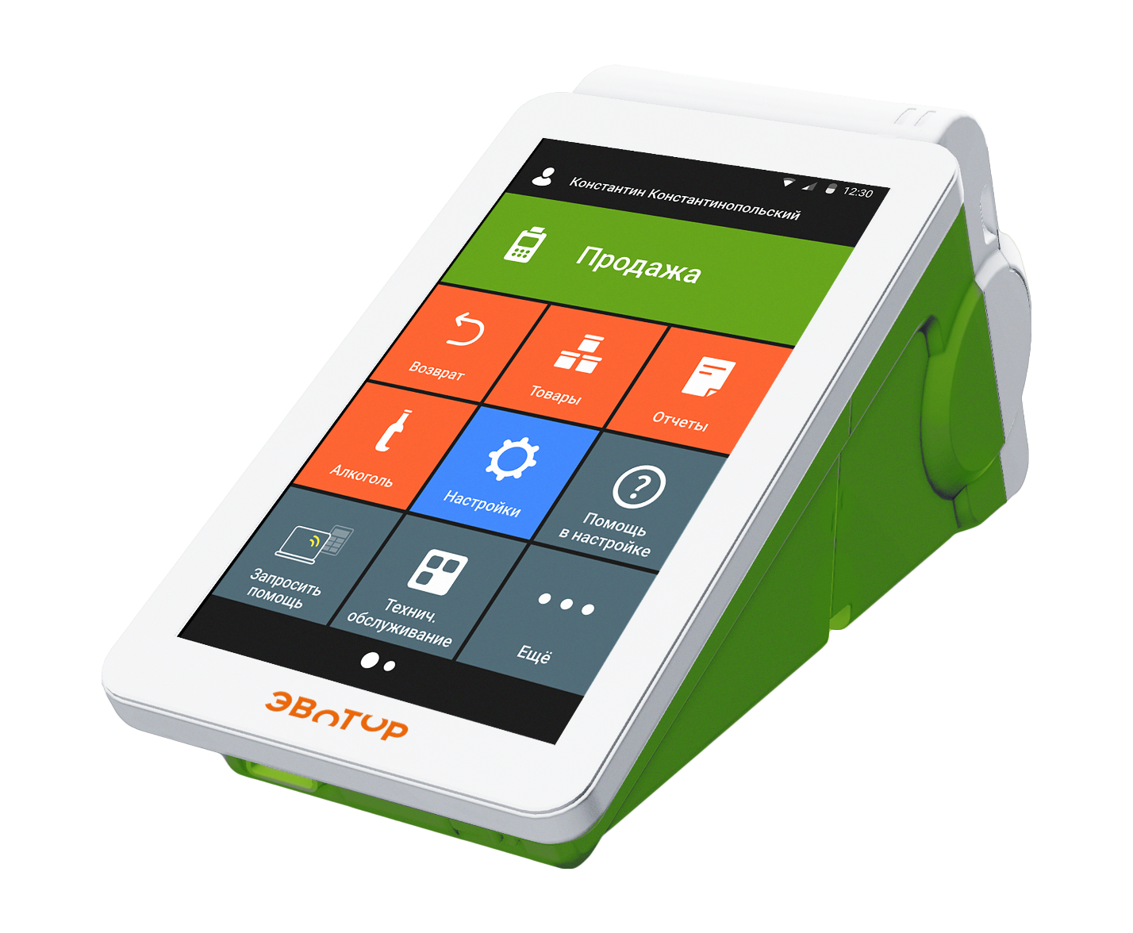

Эвотор – смарт терминал
Инструкция по регистрации

- Комплектация коробки и установка фискального накопителя.
Здравствуйте, спасибо, что приобрели у нас кассу Эвотор. Поверьте – вы не ошиблись в своем выборе.
Итак, приступим.
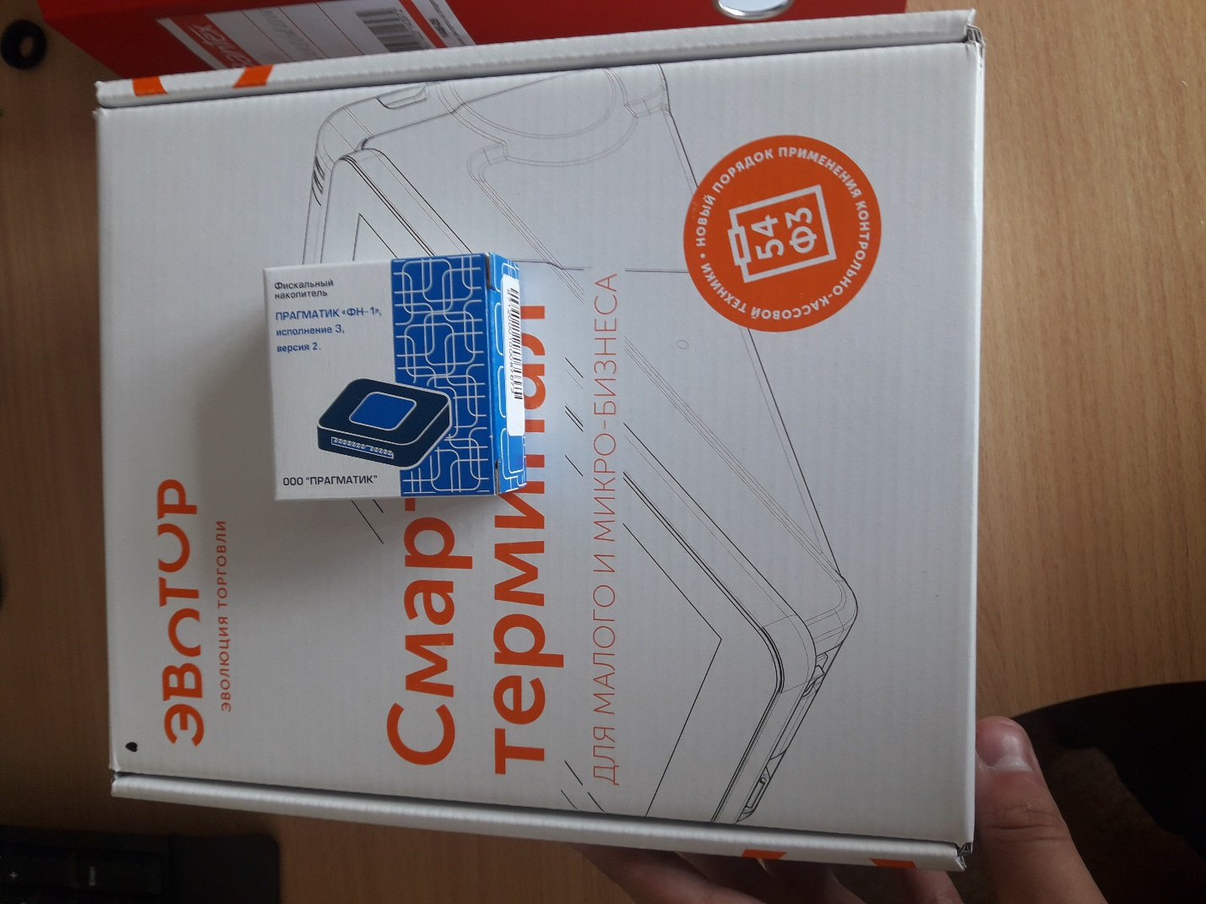
Вы получили комплект: сама касса Эвотор ст2ф и фискальный накопитель к нему.

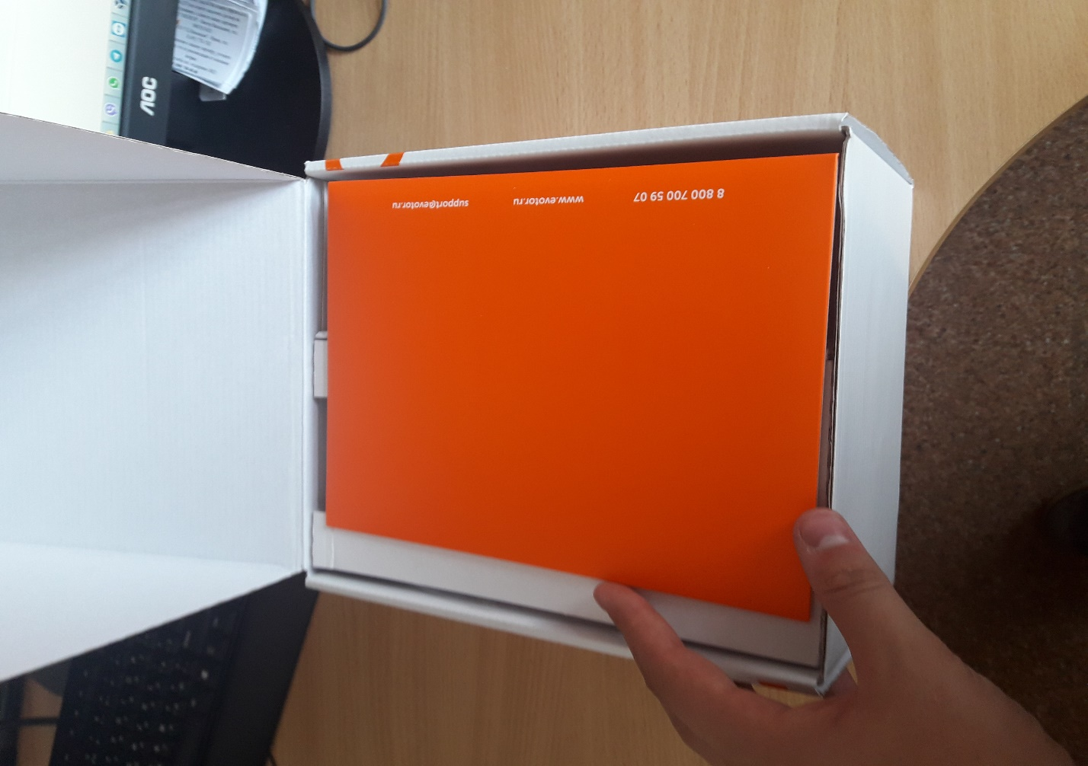
В коробке Вы видите конверт.
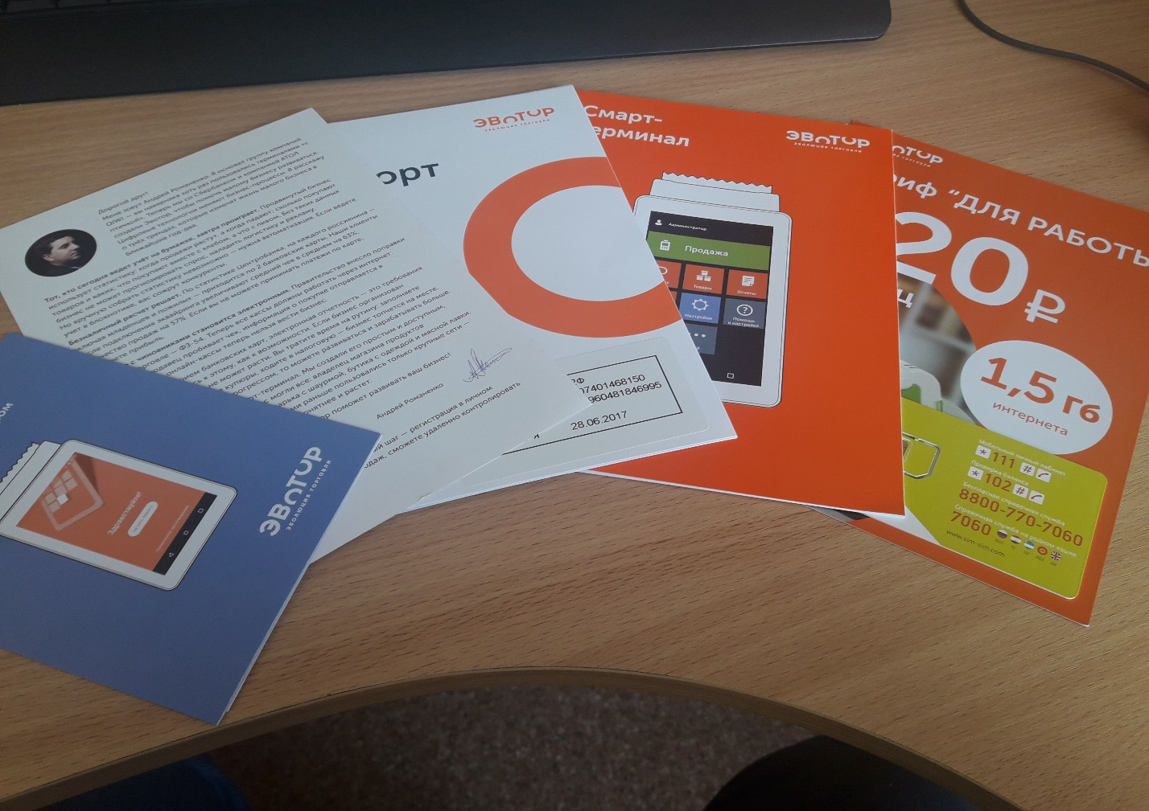
Здесь Вы видите содержимое конверта.
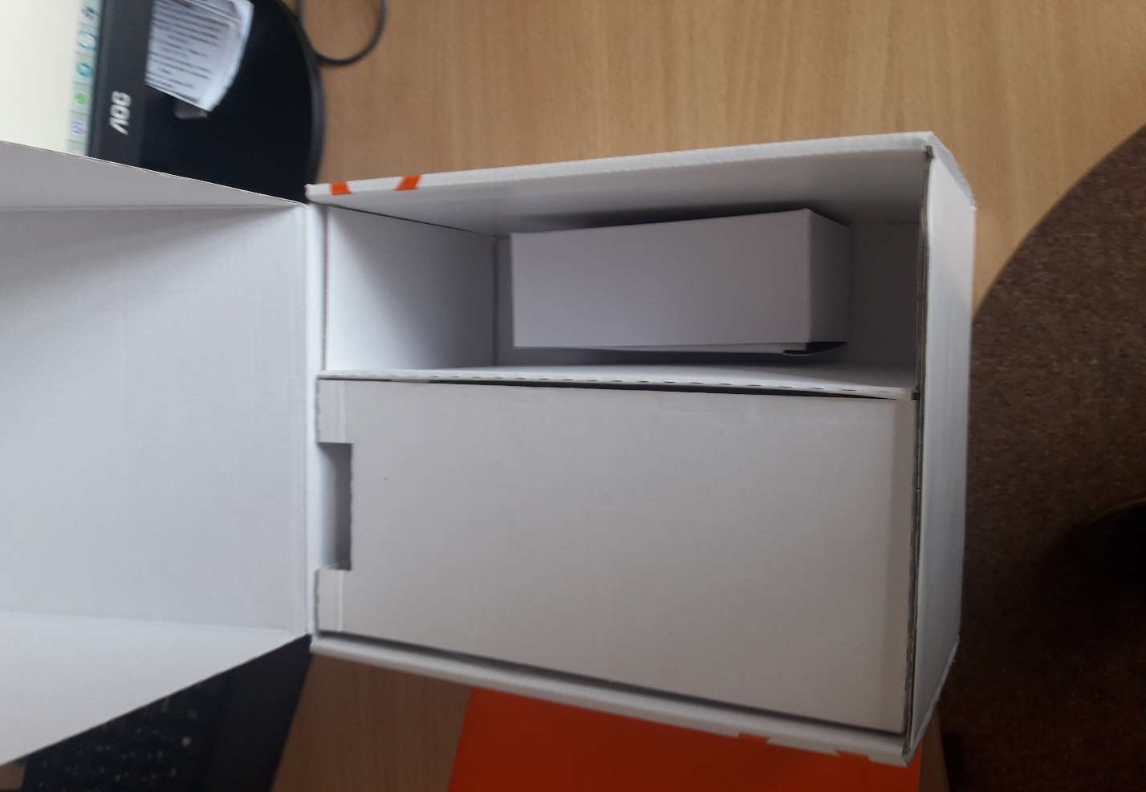
Убрав конверт Вы видите 2 отсека. В правом – блок питания, в левом – сама касса.
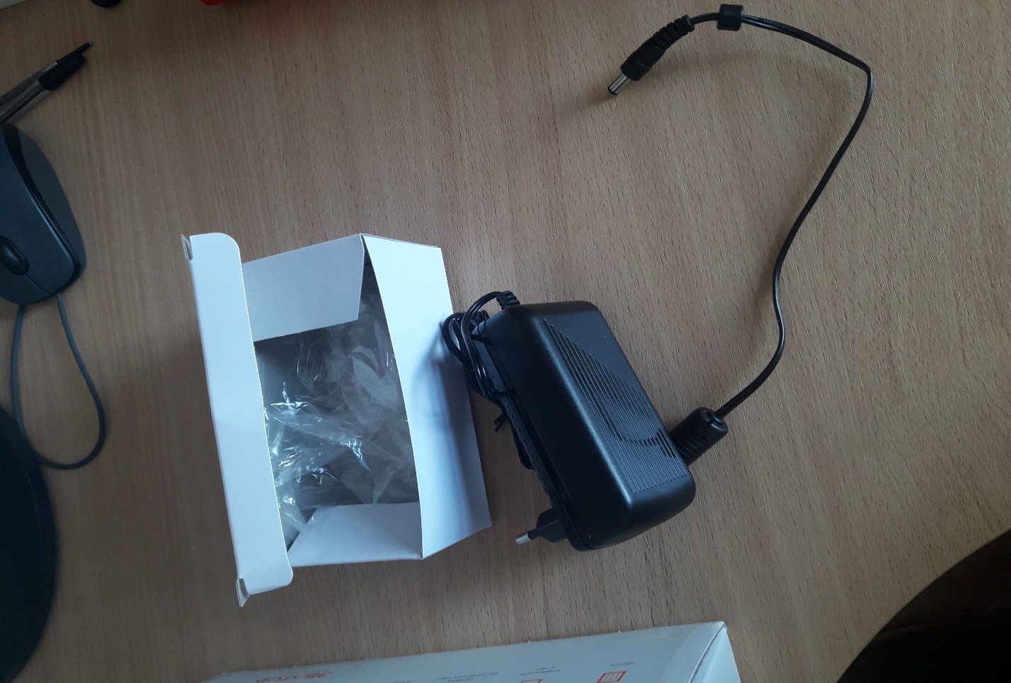
Блок питания.
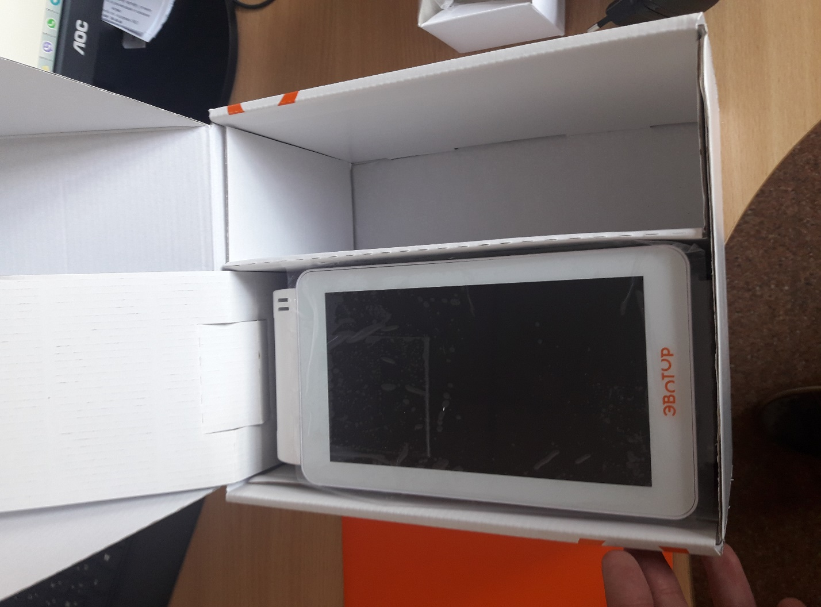
Сама касса.
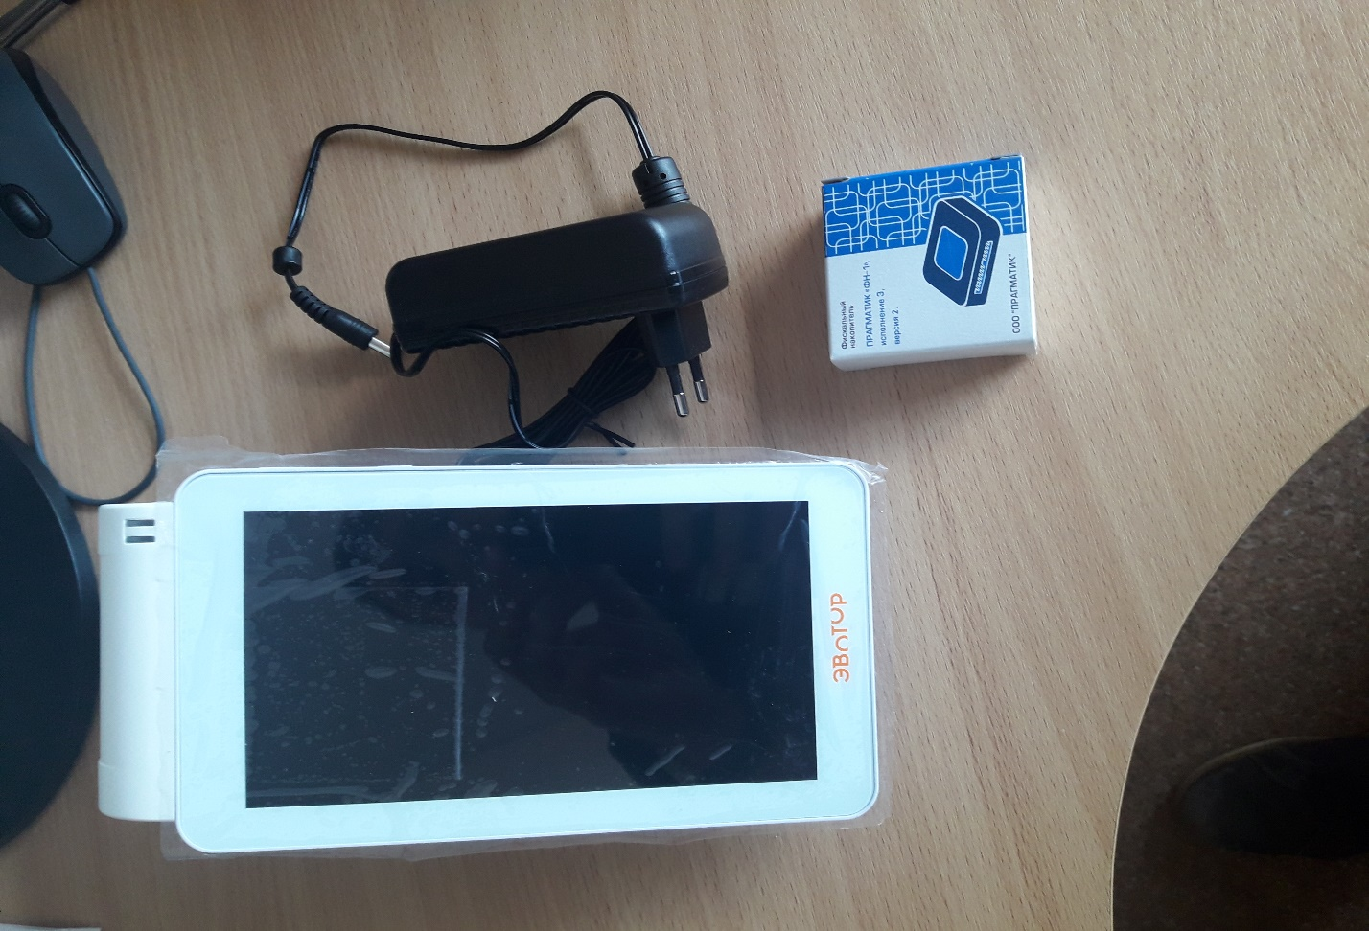
Вынимаем все из коробки.
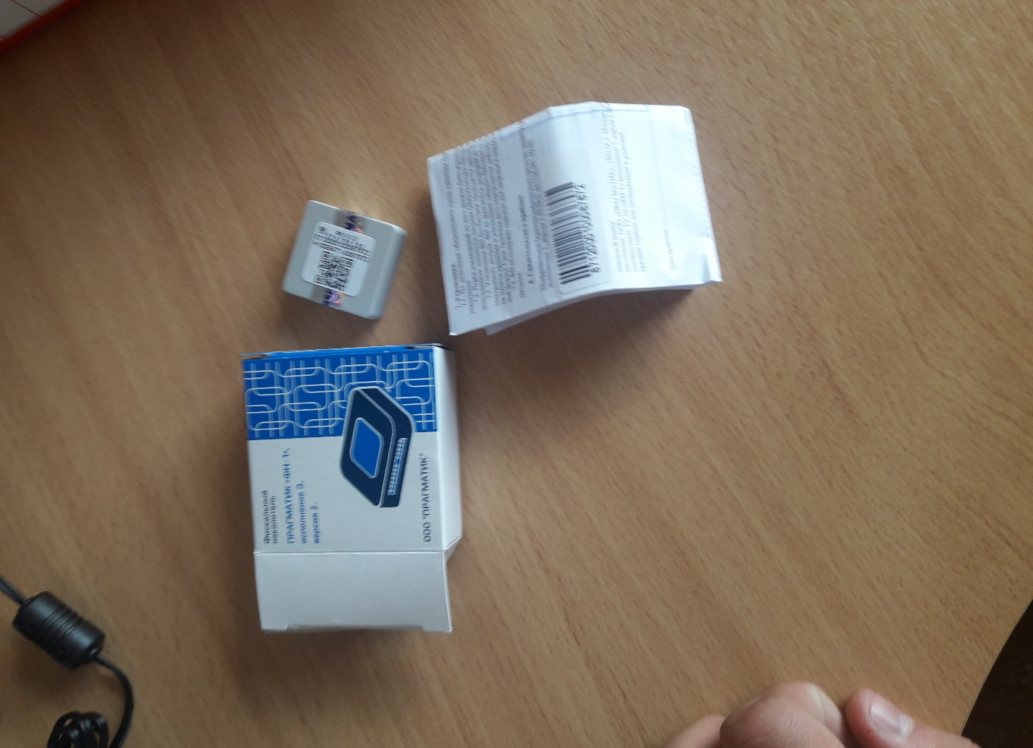
Открываем коробку с фискальным накопителем.
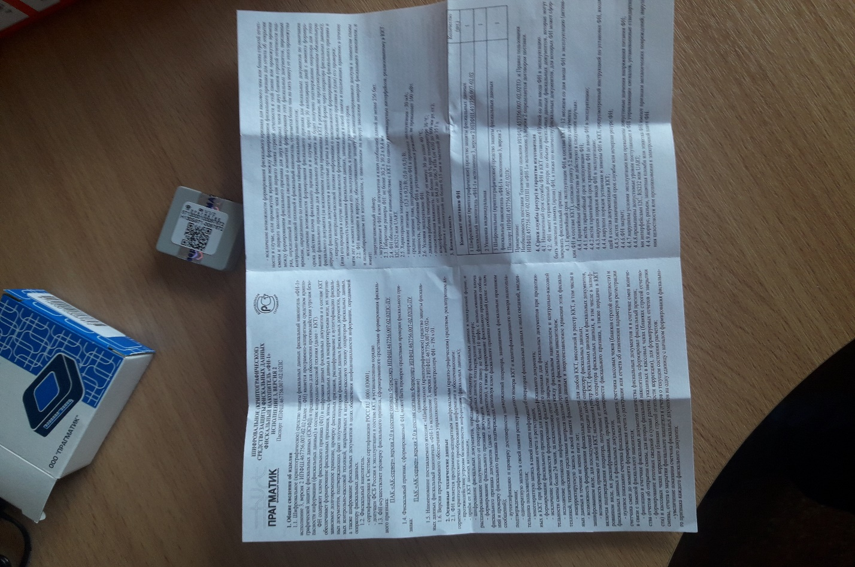
Внутри Вы видите паспорт фискального накопителя и сам фискальный накопитель.
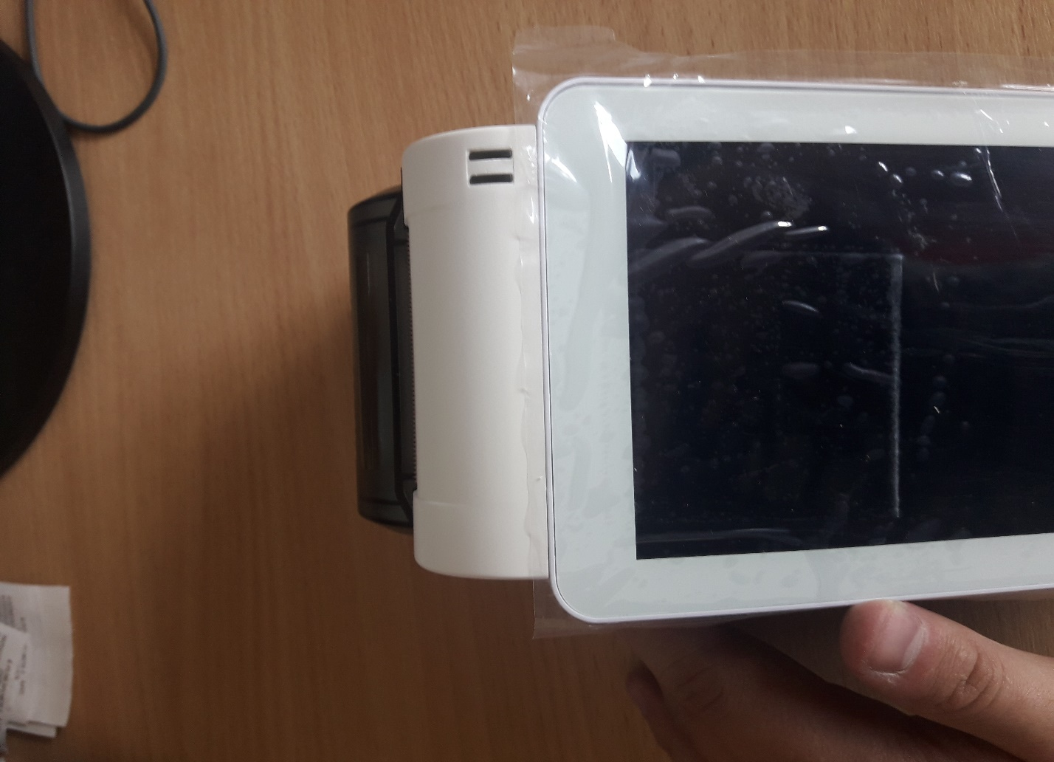
Место под фн находится под чековой лентой – сверху кассы.
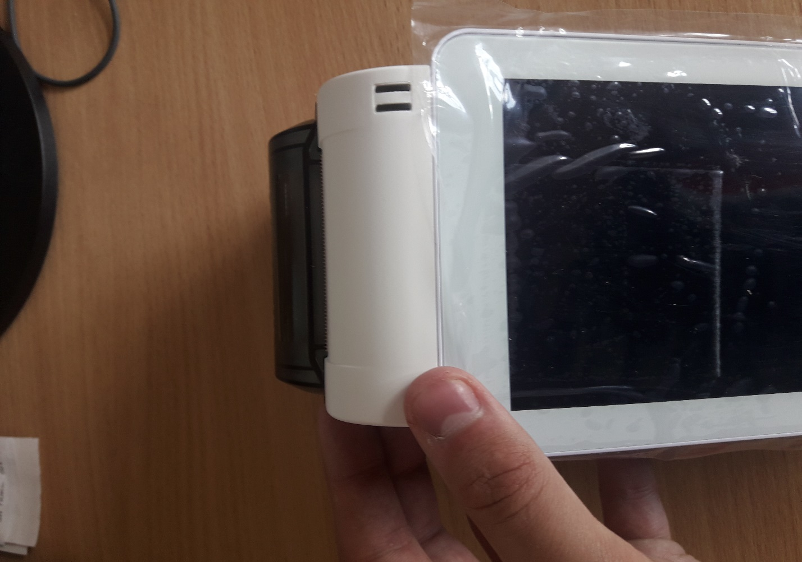
Вы увидите небольшие углубления по обеим сторонам кассы.
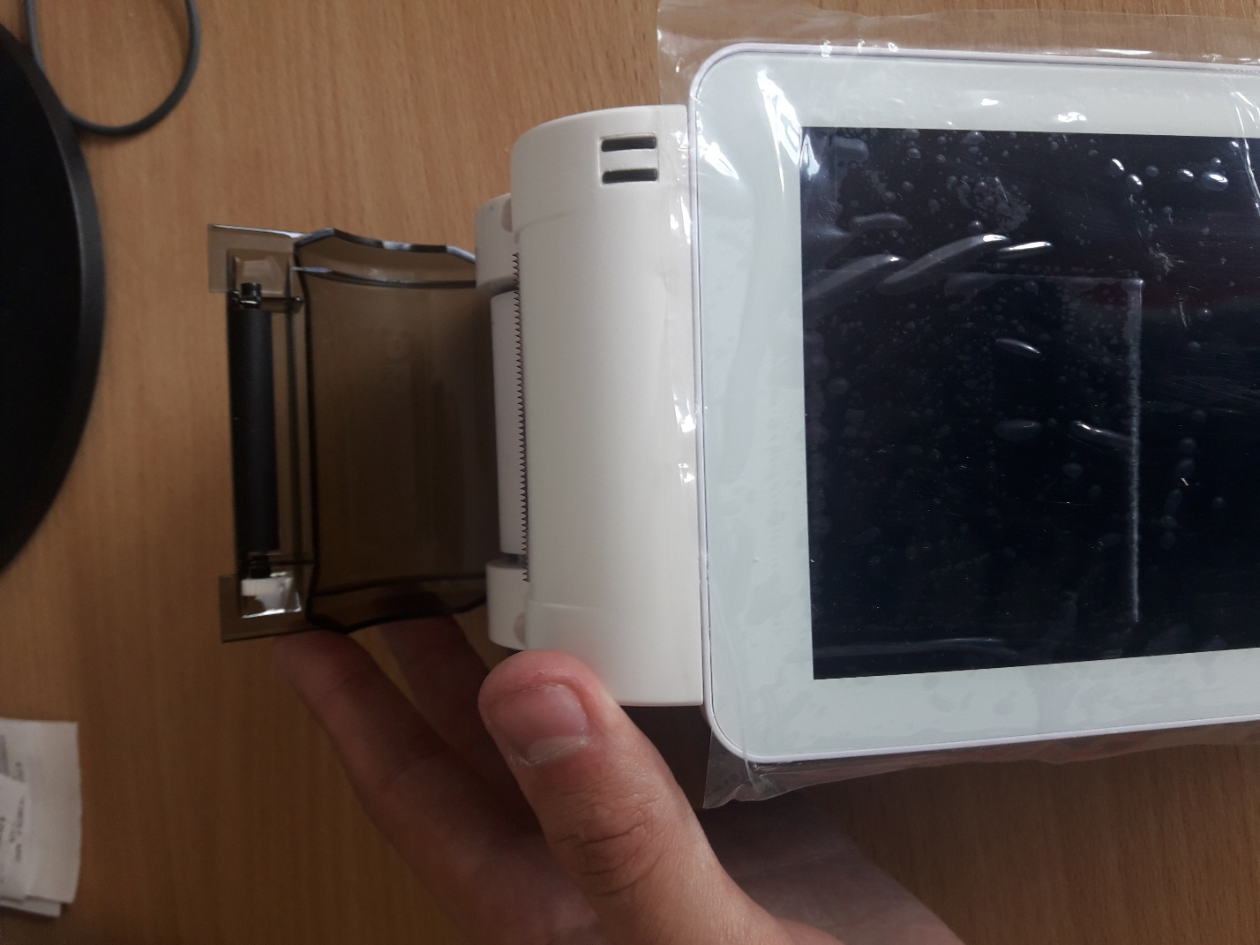
Потяните – откроется крышка.
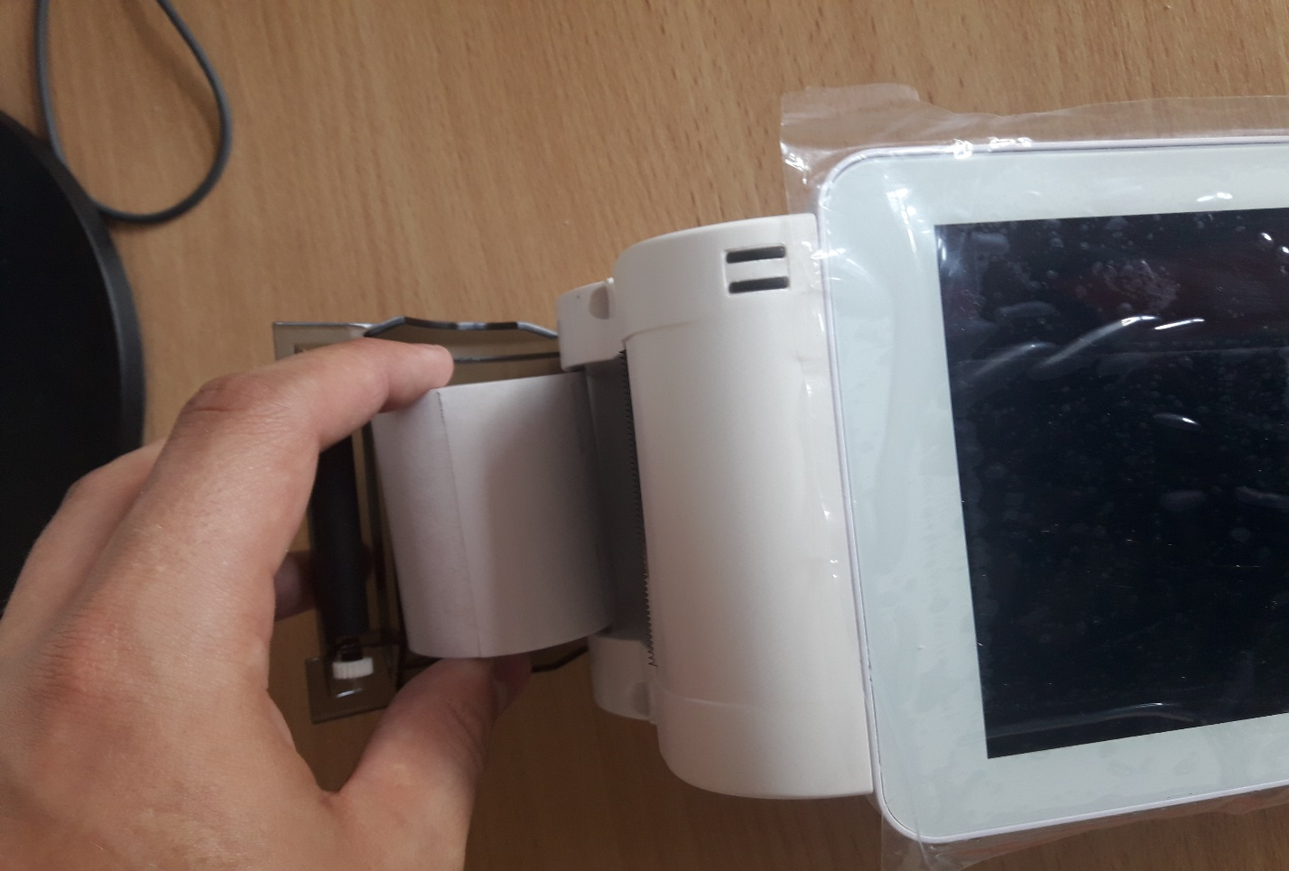
Выньте чековую ленту.
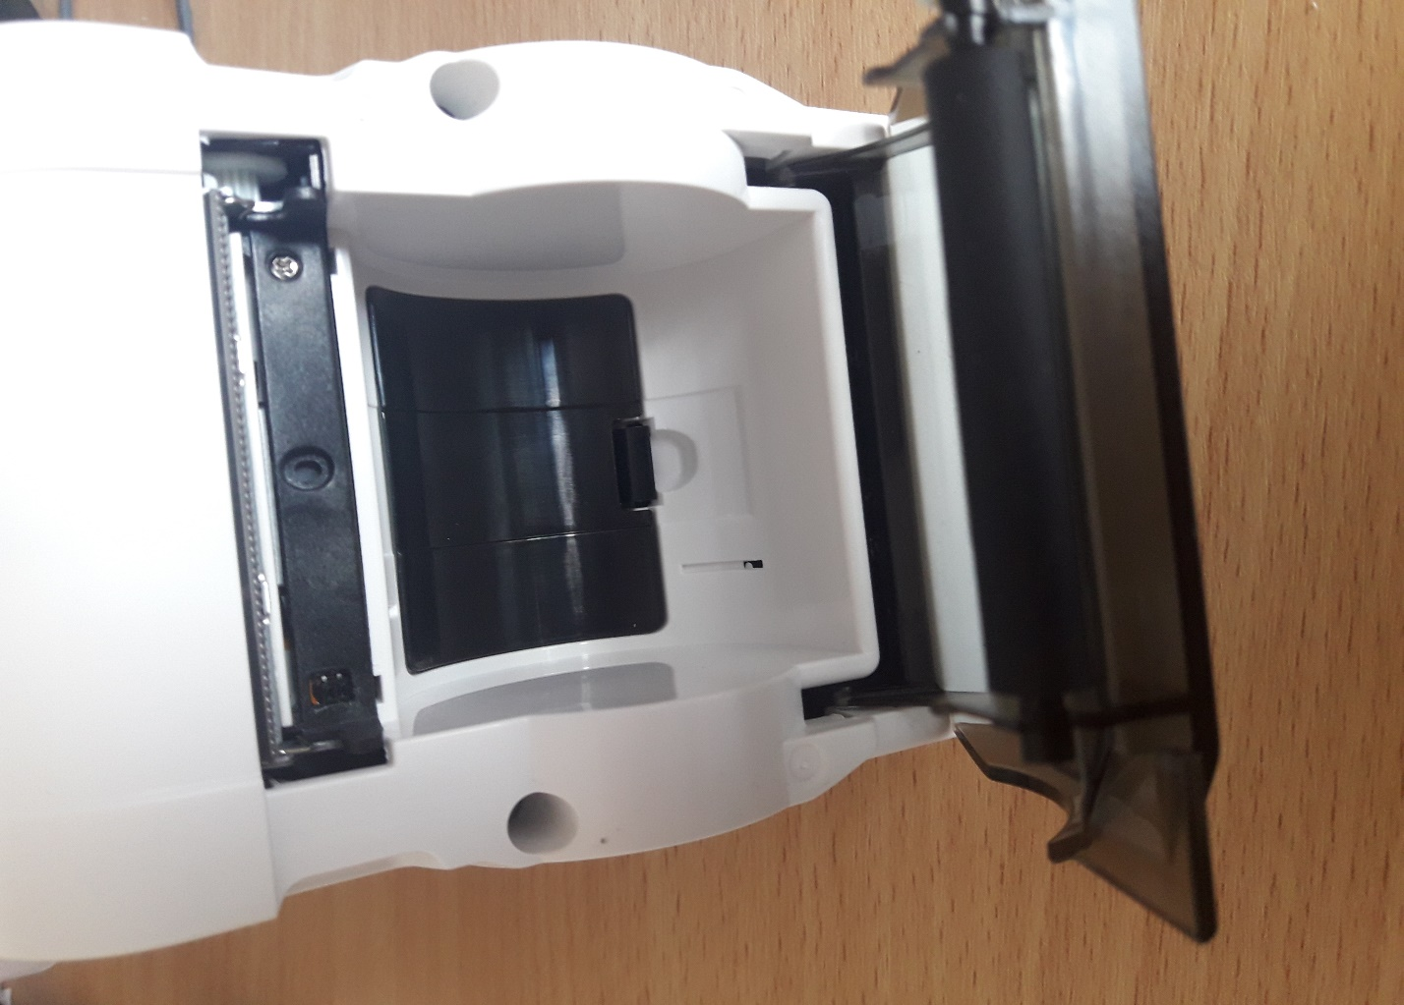
Под чековой лентой Вы можете увидеть лючок. Под ним место для фискального накопителя.
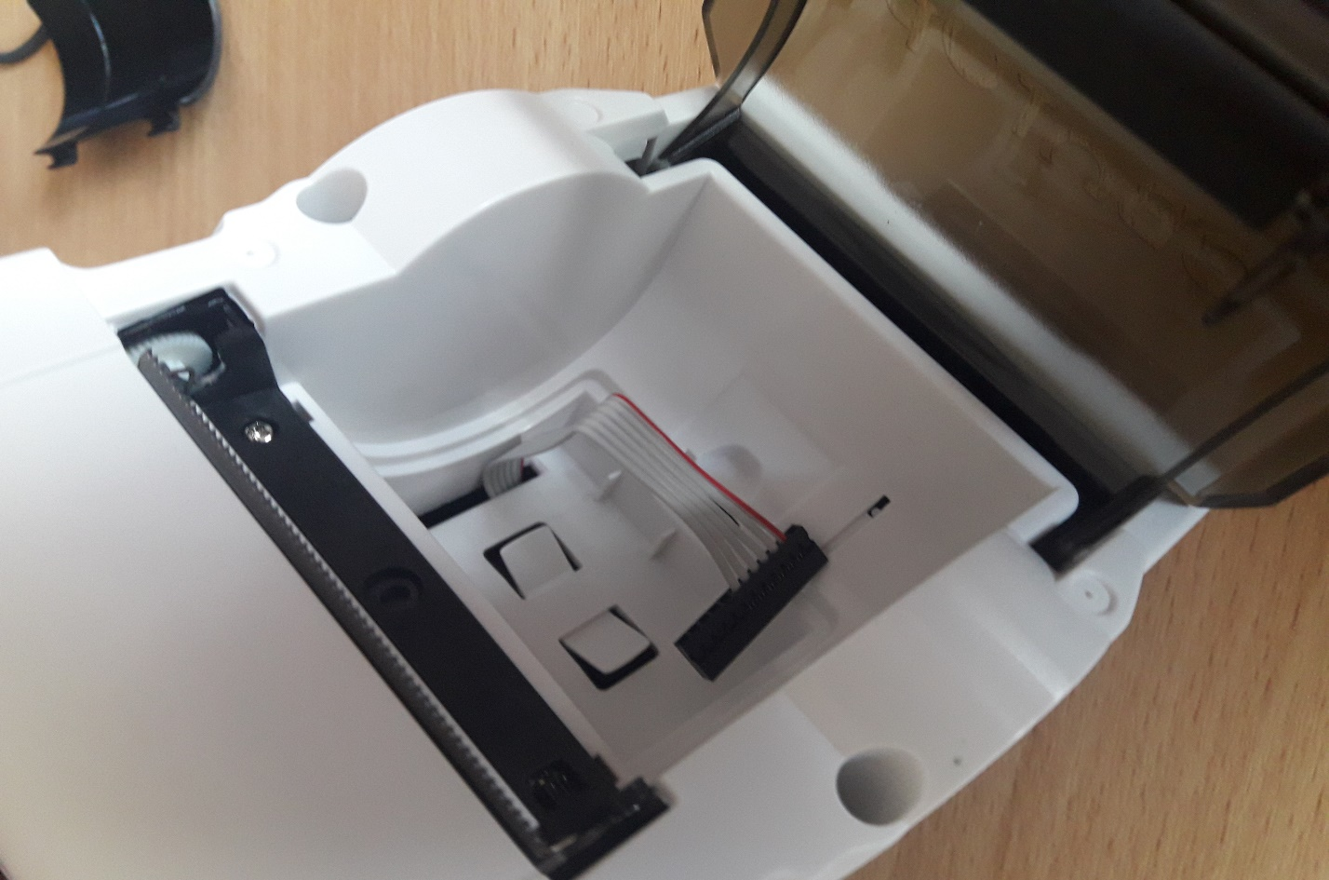
Открыв люк, Вы увидите шлейф. Внимательно соедините шлейф с фн-ом.
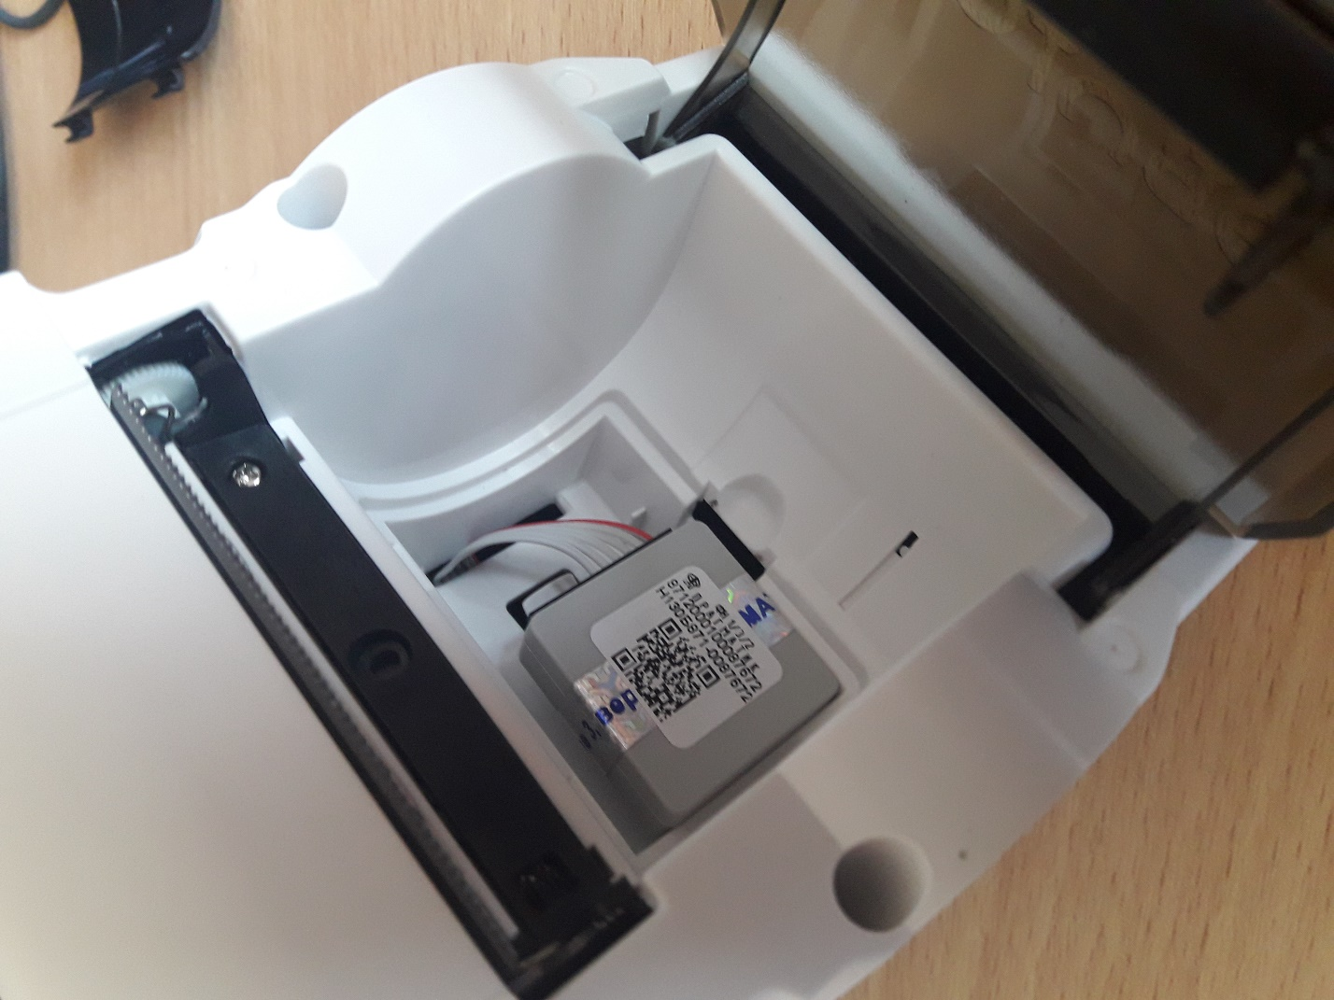
Утопите провод шлейфа внутрь, чтобы ничего не мешало закрытию люка.
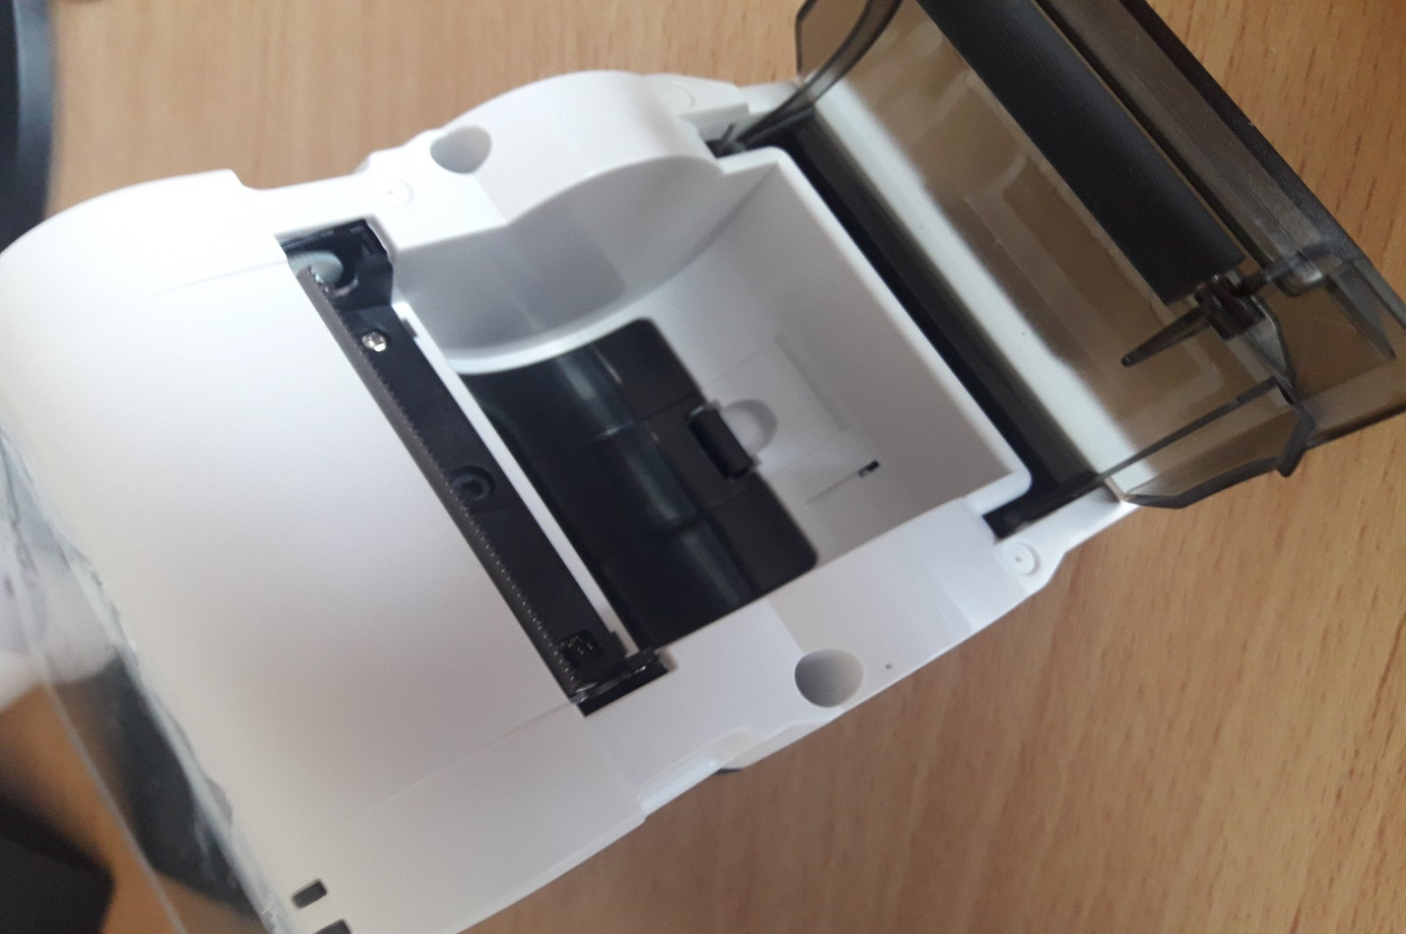
Закройте люк.
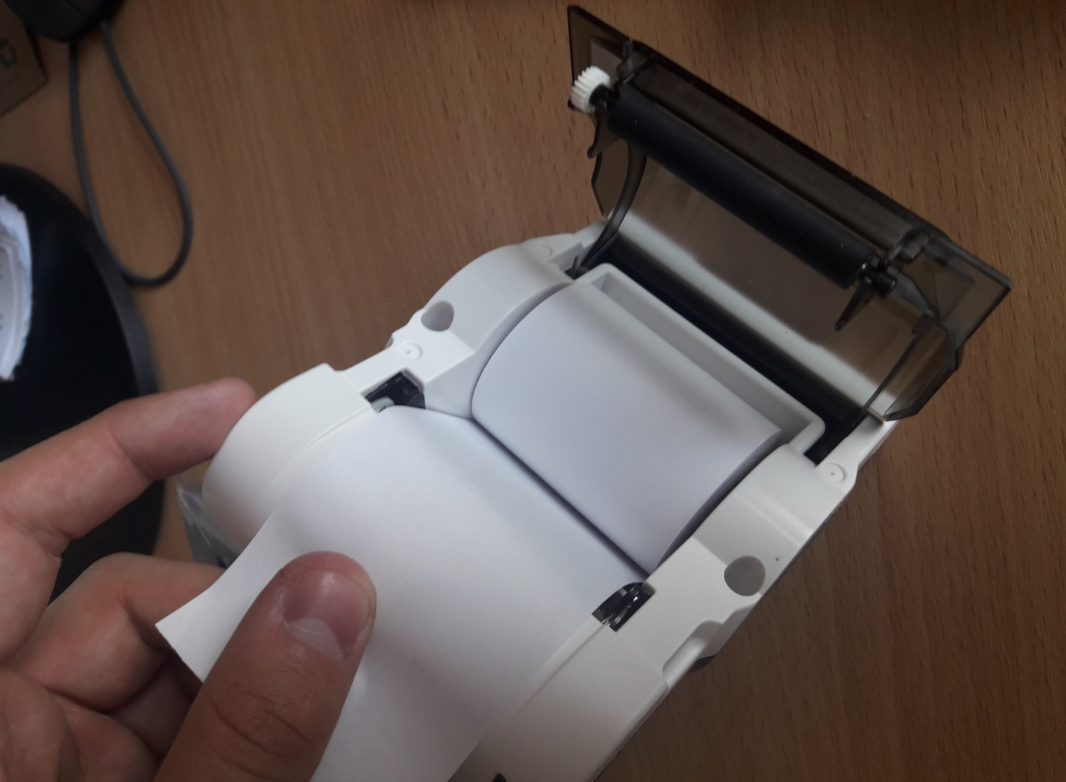
Установить чековую ленту. Внимание, лента должна идти из-под рулона.
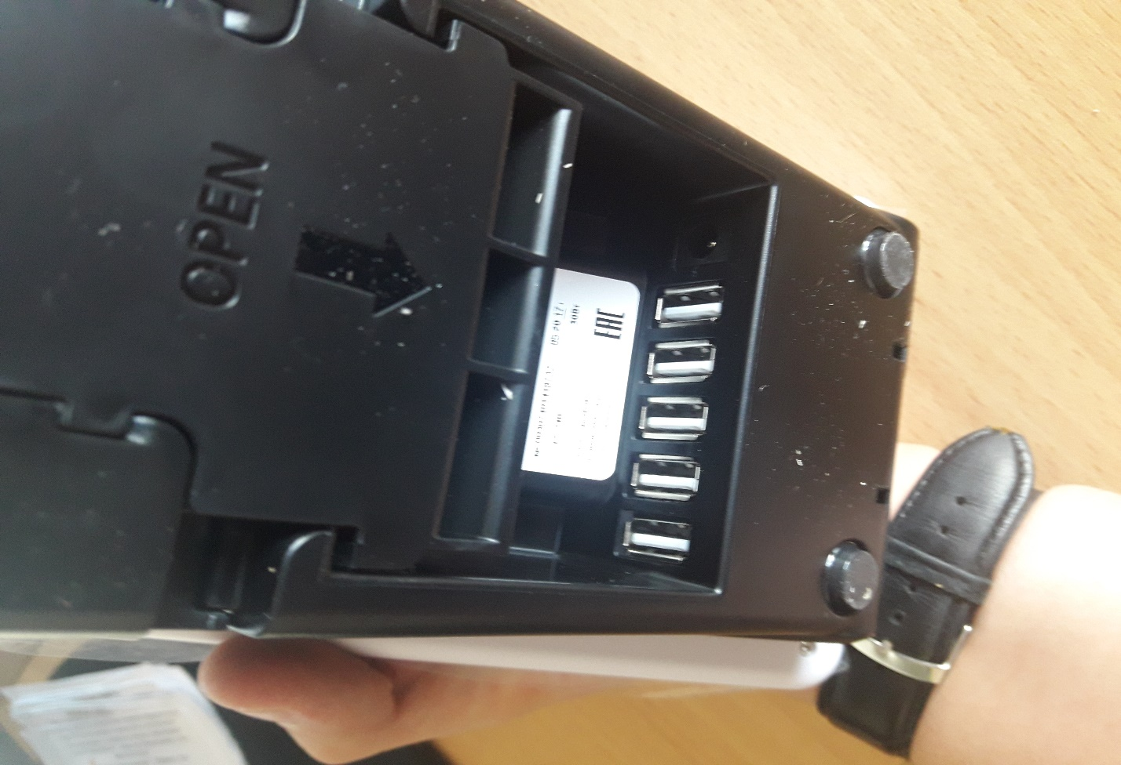
Под кассой есть порты USB, а в самом углу – разъем для зарядки.
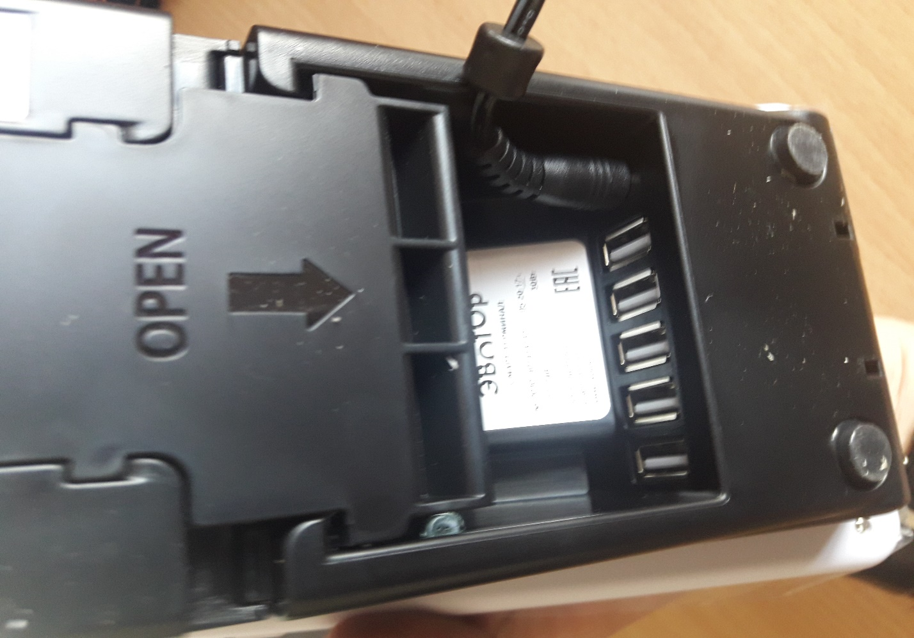
Подключите шнур к Эвотору.
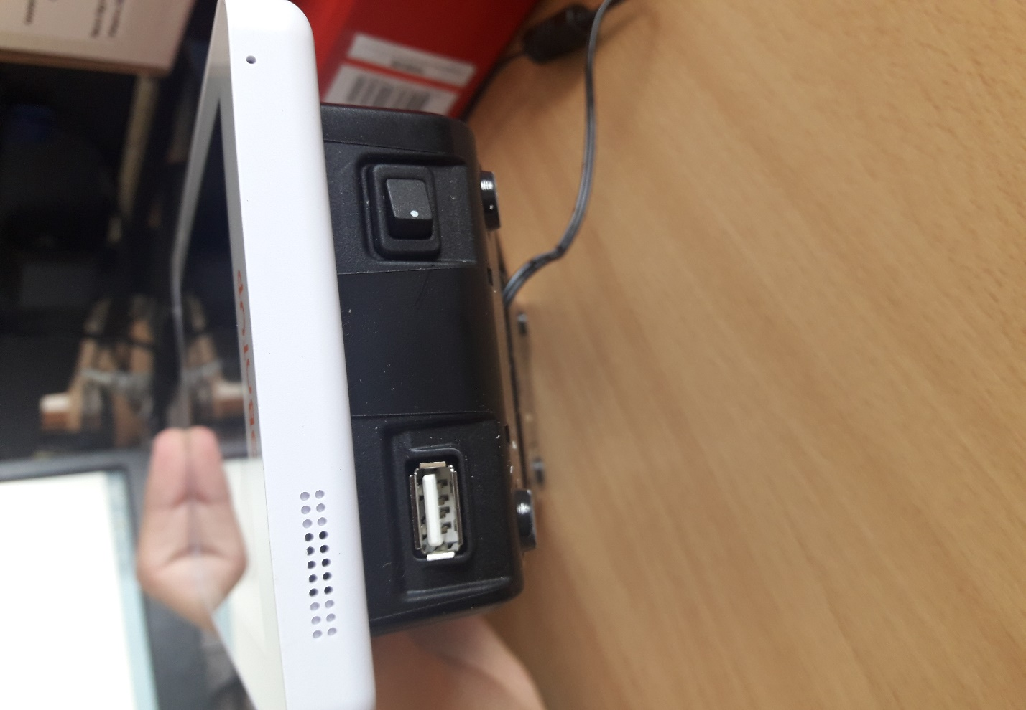
На передней части кассы Вы сможете увидеть переключатель, он включает и выключает аппарат.
- Регистрация в личном кабинете налогоплательщика
Перейдите на сайт: nalog.ru

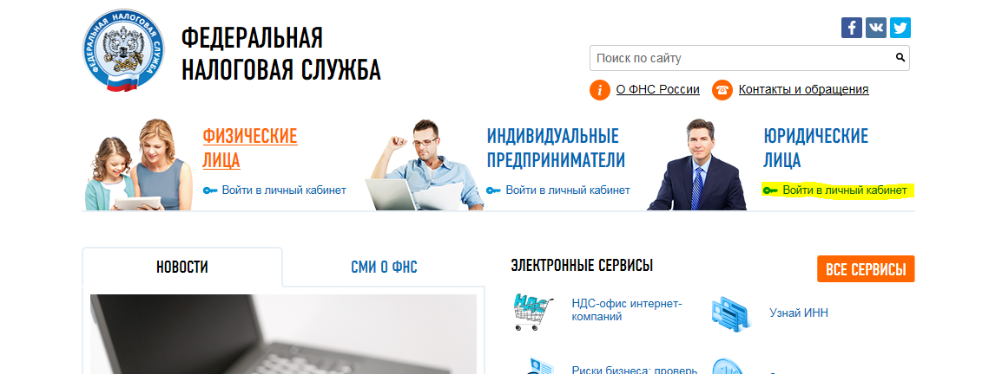
Нажмите «Войти в личный кабинет». (Если Вы ИП, то Вам нужен личный кабинет Индивидуального предпринимателя).

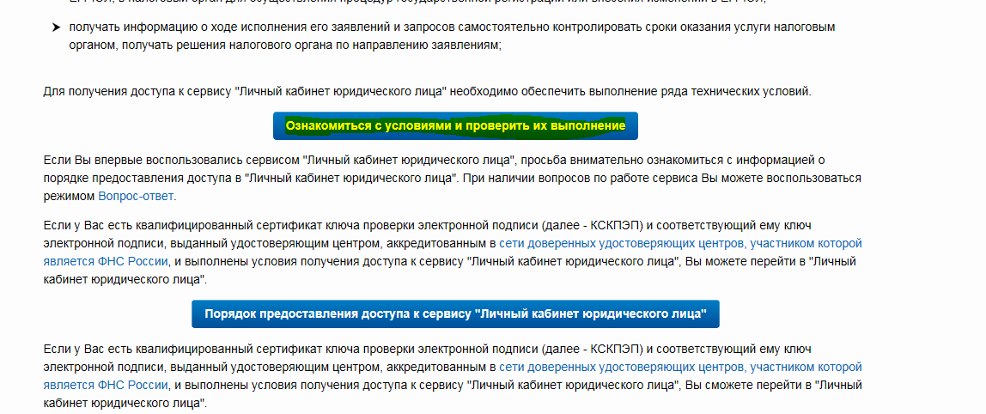
На следующей странице нажмите «Ознакомиться с условиями и проверить их выполнение».

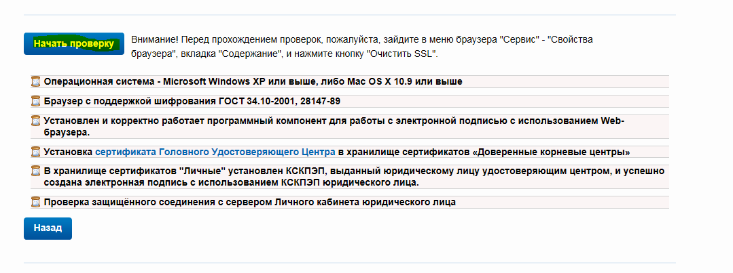
Ознакомьтесь с инструкцией и нажмите «Начать проверку».
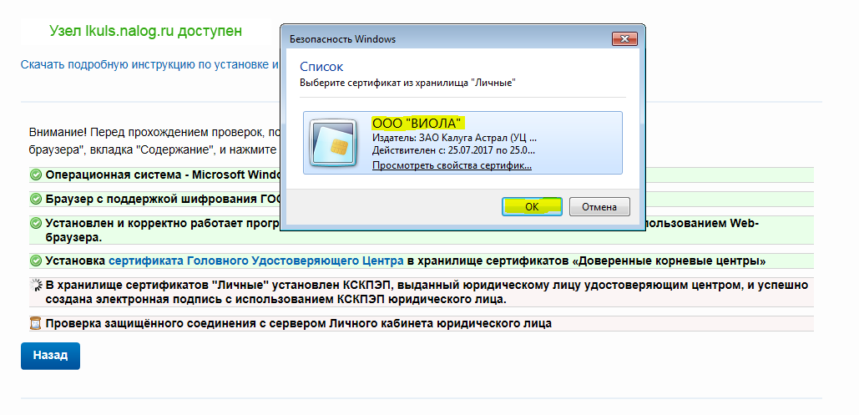
Выберите Ваш сертификат из списка установленных и нажмите «ОК».
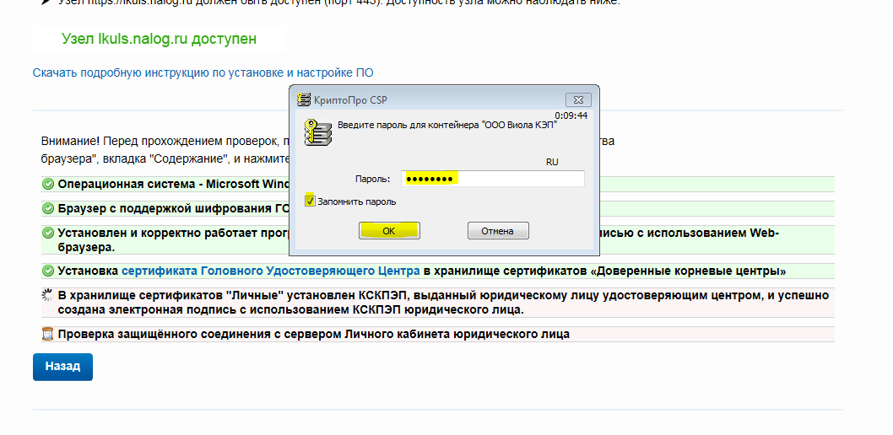
Введите пароль от контейнера, поставьте галочку «Запомнить пароль» и нажмите «ОК».
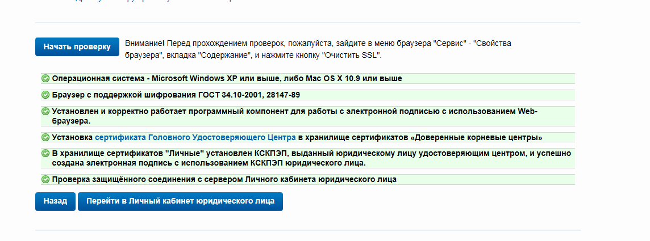
Если Вы сделали все верно, то появится дополнительная кнопка «Перейти в Личный кабинет юридического лица».
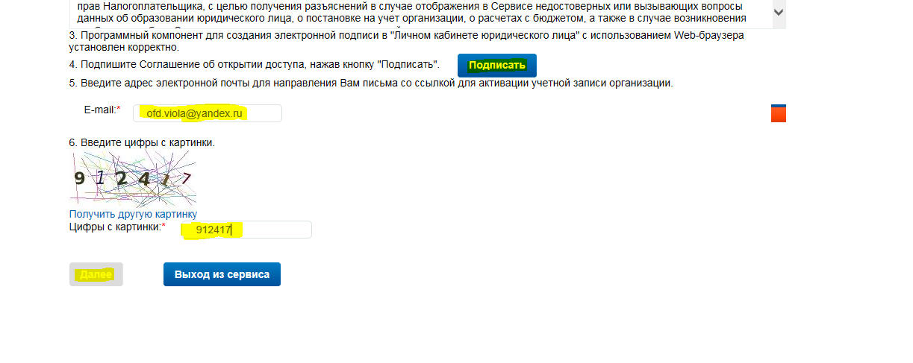
Ознакомьтесь с соглашением, нажмите «Подписать». Введите E-mail, на него придет ссылка для активации Вашего личного кабинета. Введите цифры с картинки и нажмите «Далее».
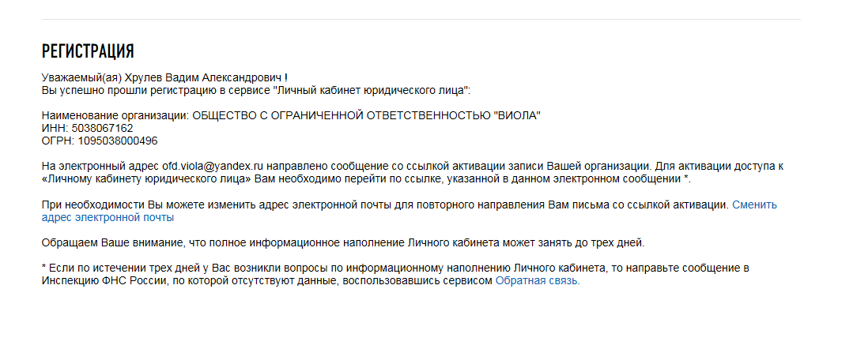
Следующий этап – проверка почты.

Письмо от налоговой приходит быстро. Откройте его.
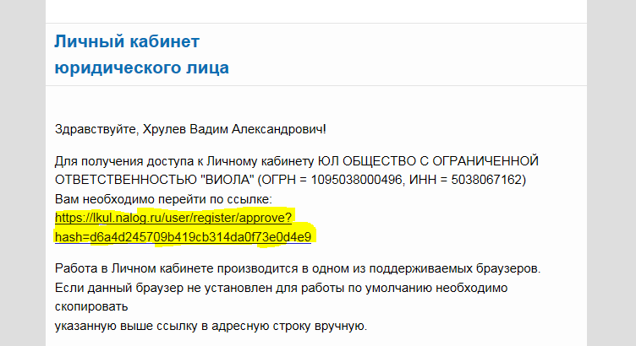
Перейдите по ссылке, указанной в письме, или скопируйте ее в адресную строку.
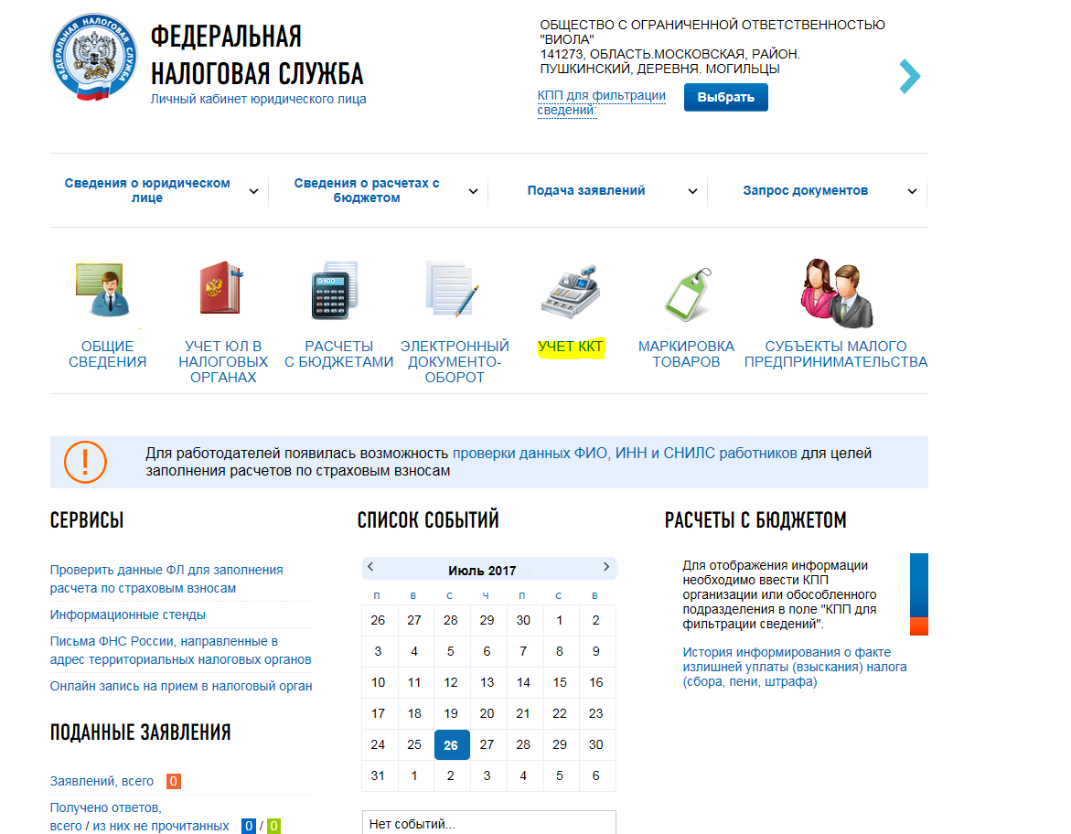
Итак, Вы внутри. Перейдите в учет ККТ.
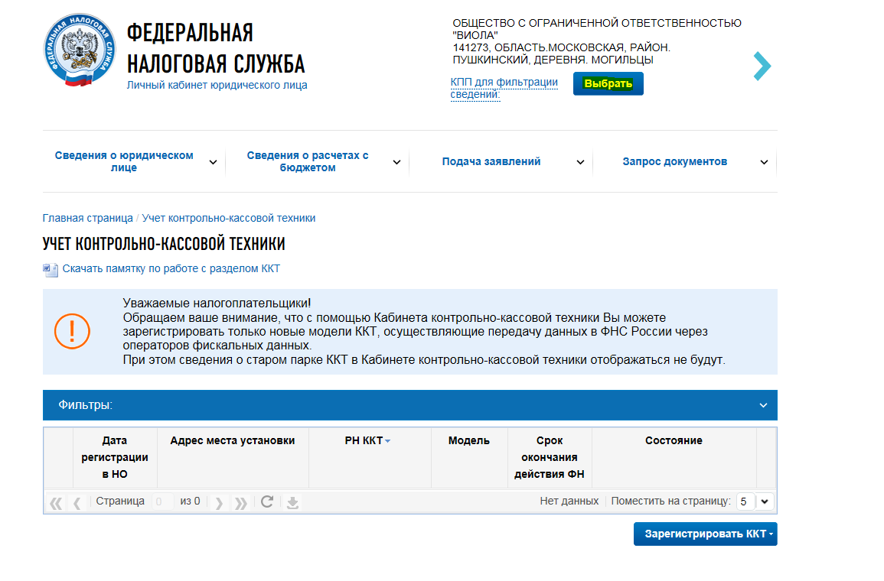
При различии юридического и фактического
адресов согласно законодательству необходимо открытие обособленного
подразделения.

Обособленное подразделение - это, проще говоря, филиал компании.
Согласно Налоговому кодексу РФ (ст.11, п.2) под обособленным
подразделением подразумевается любое отделение фирмы, находящееся по
адресу, отличному от юридического, где оборудованы стационарные
(созданные на срок более 1 месяца) рабочие места: к примеру, торговая
точка, офис, пункт выдачи заказов интернет-магазина.

Если у Вас уже открыто обособленное подразделение, то нажмите сверху на кнопку «Выбрать».

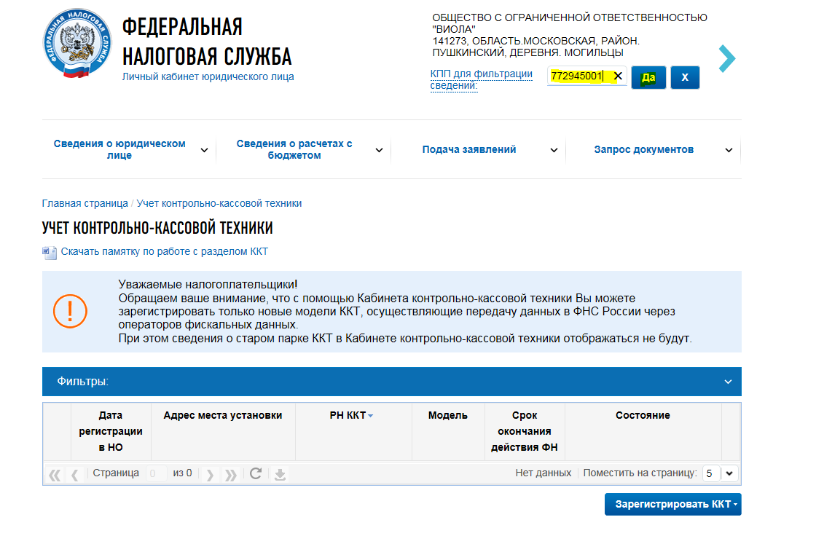
Введите КПП обособленного подразделения и нажмите «Да».
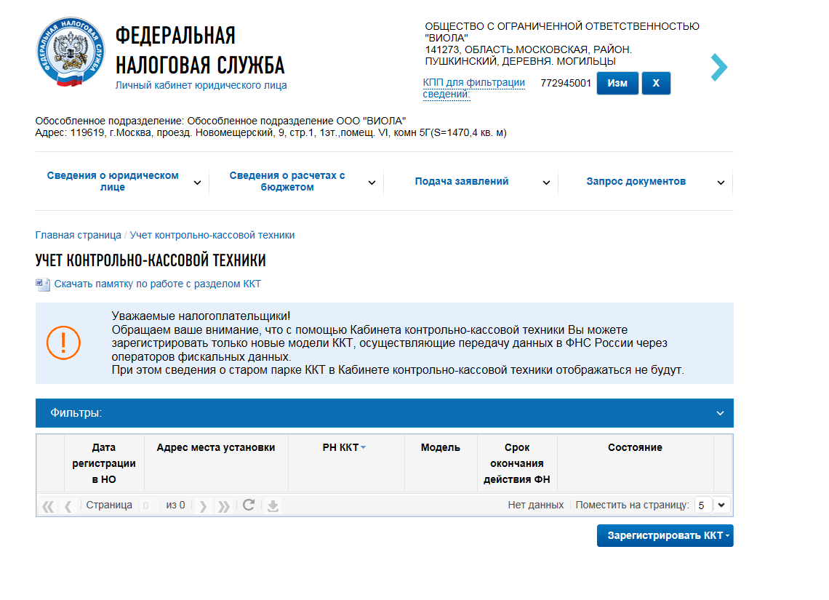
Теперь Вы можете приступить к заполнению заявления для регистрации кассы.
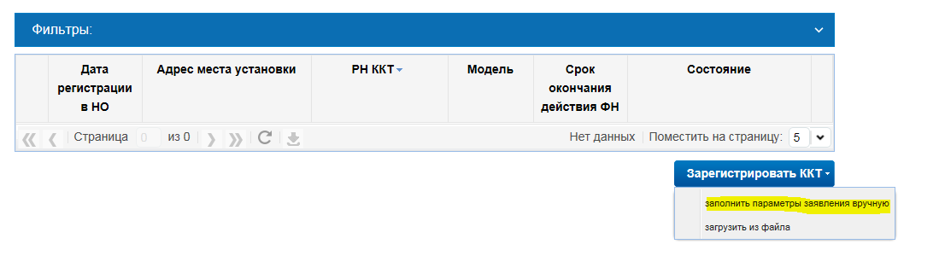
Нажмите на кнопку «Зарегистрировать ККТ», в появившемся окошечке выберите «Заполнить параметры заявления вручную».
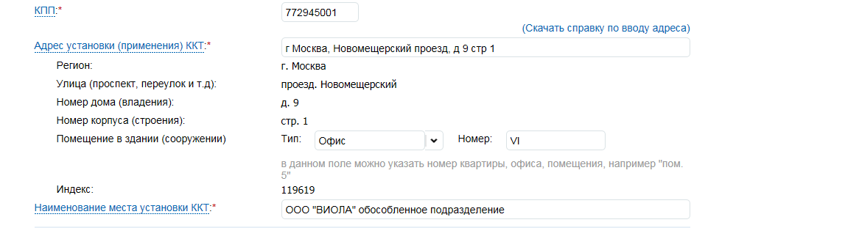
Введите Адрес установки кассы и наименование места установки (офис, квартира, магазин).
Выберите модель Вашей кассы, для этого нажмите «Выбрать модель ККТ».
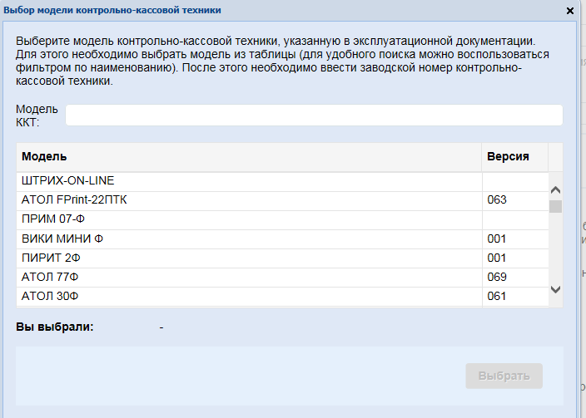
Выберите модель из списка, либо воспользуйтесь поиском.
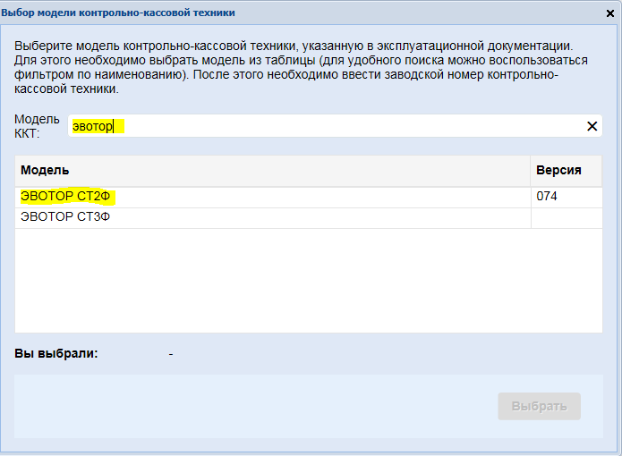
Написав Эвотор, Вы увидите 2 модели. Модель Вашего Эвотора написана на коробке и в паспорте устройства.
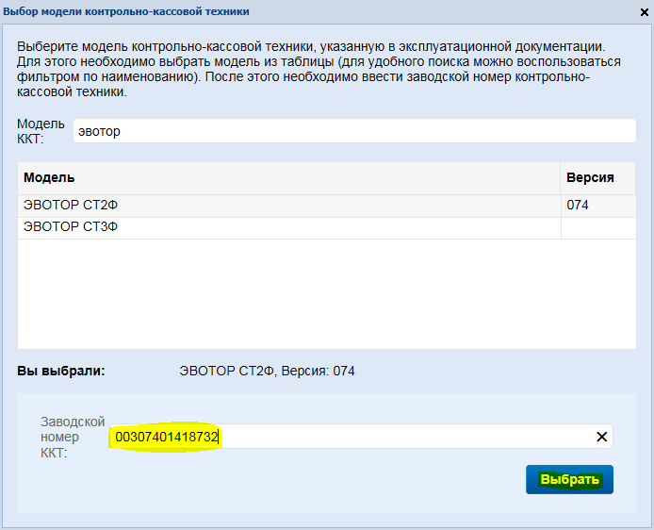
Выбрав модель, введите ее заводской номер (указан в паспорте устройства) и нажмите «Выбрать».
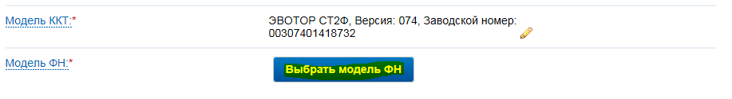
Появится раздел «Модель ФН», нажмите «Выбрать модель ФН».
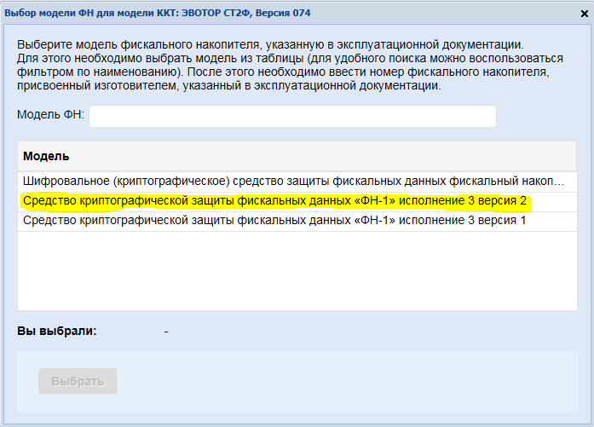
Выберите Вашу модель из списка. Модель ФН-а указана на коробке от фискального накопителя и в паспорте фискального накопителя.
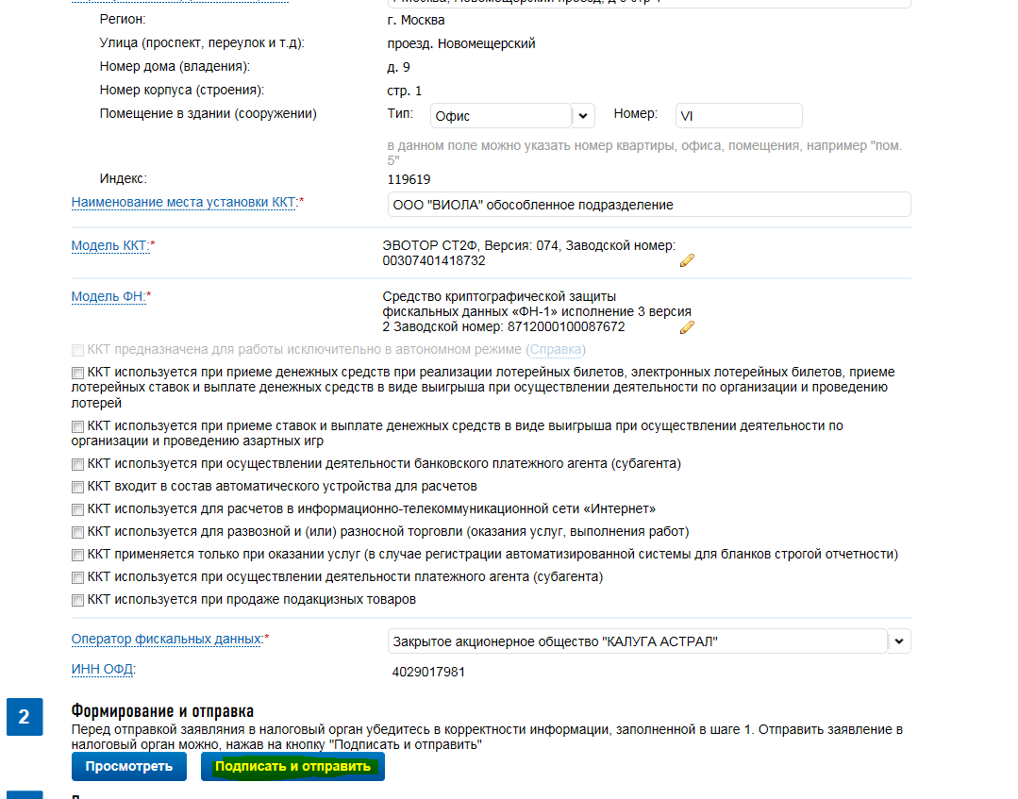
Если Вы не собираетесь использовать кассу ни одим из перечисленных способов, то оставьте поля пустыми.
Выберите оператора фискальных данных – ЗАО Калуга Астрал.
Нажмите «Подписать и отправить».

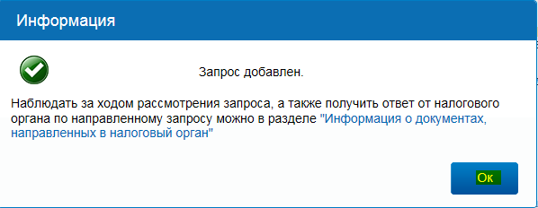
В появившемся окне нажмите «Ок».

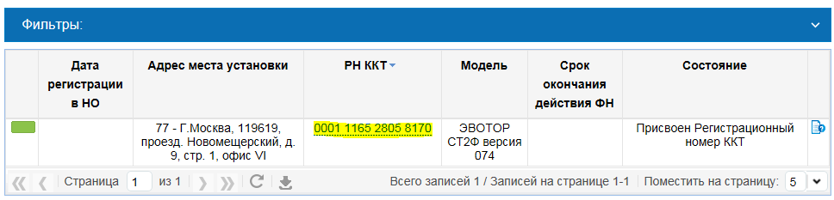
Вашей кассе присвоен специальный номер – РНМ. Нажмите на него.
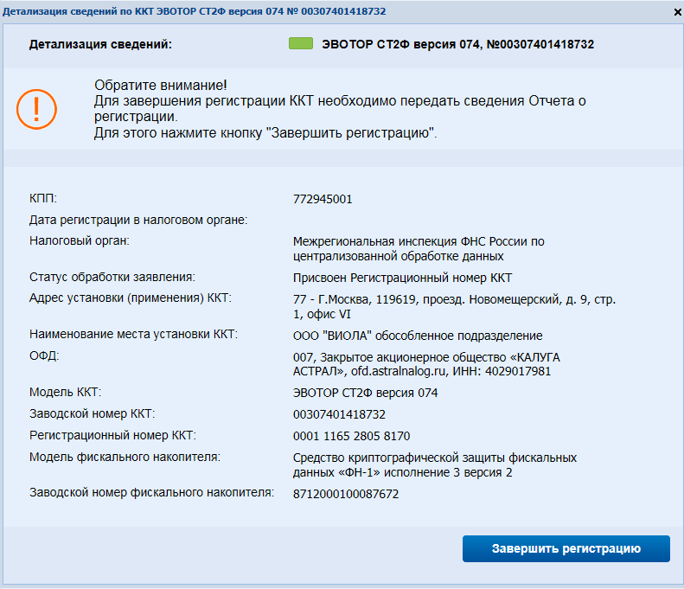
Теперь необходимо приступить к фискализации Вашей кассы.

- Фискализация кассы.
Для начала включим кассу.
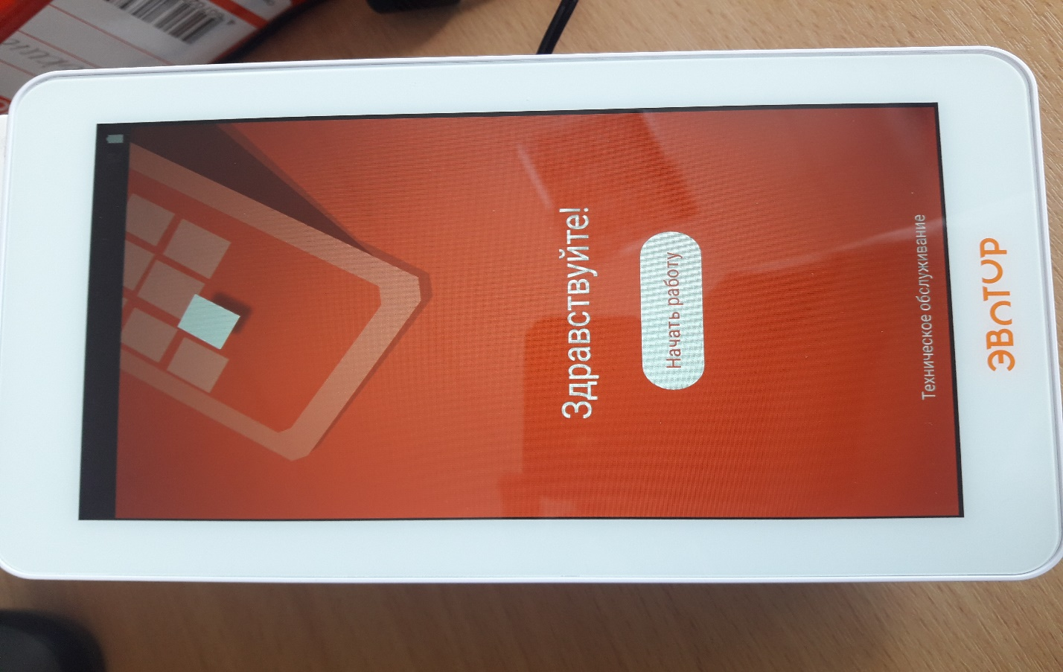
Вы увидите экран приветствия. Нажмите «Начать работу».
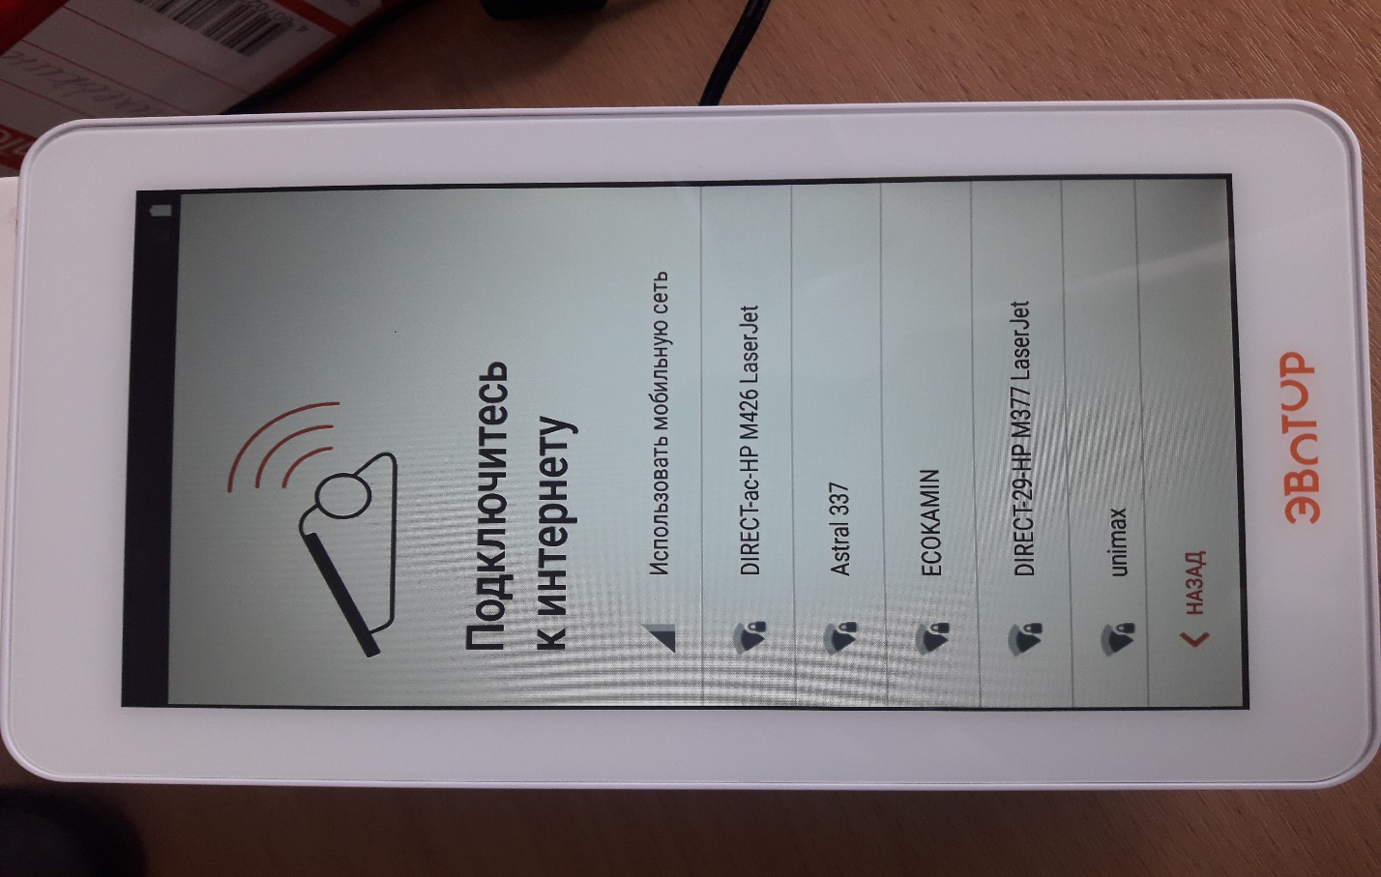
Выберите Ваш вайфай или же нажмите «Использовать мобильную сеть» при работе через сим карту.
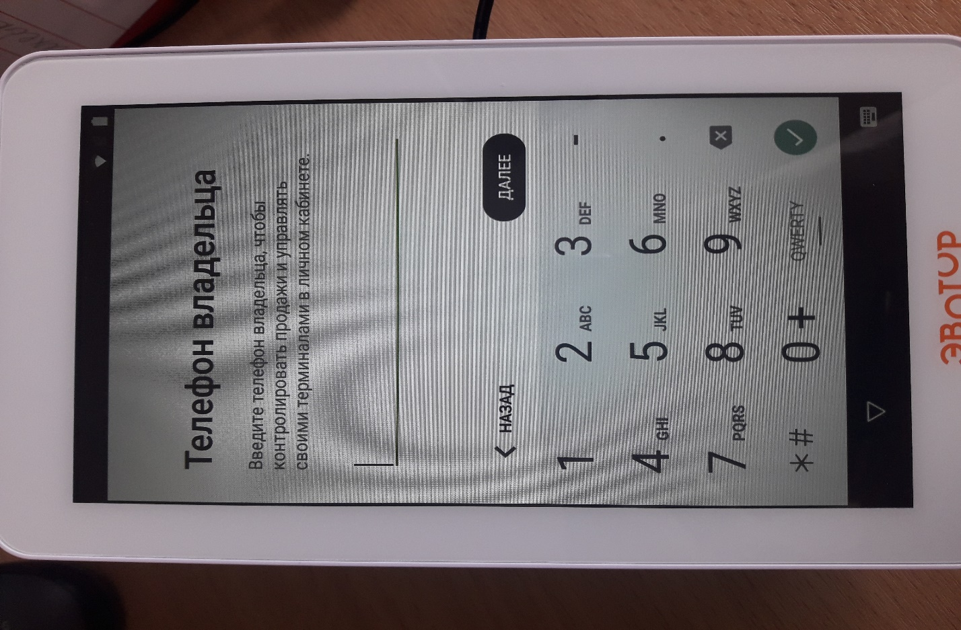
Введите Ваш телефон. Это делается для того, чтобы Вы смогли управлять Вашей кассой из личного кабинета Эвотор. Нажмите «Далее», а на следующей странице – «Принять».
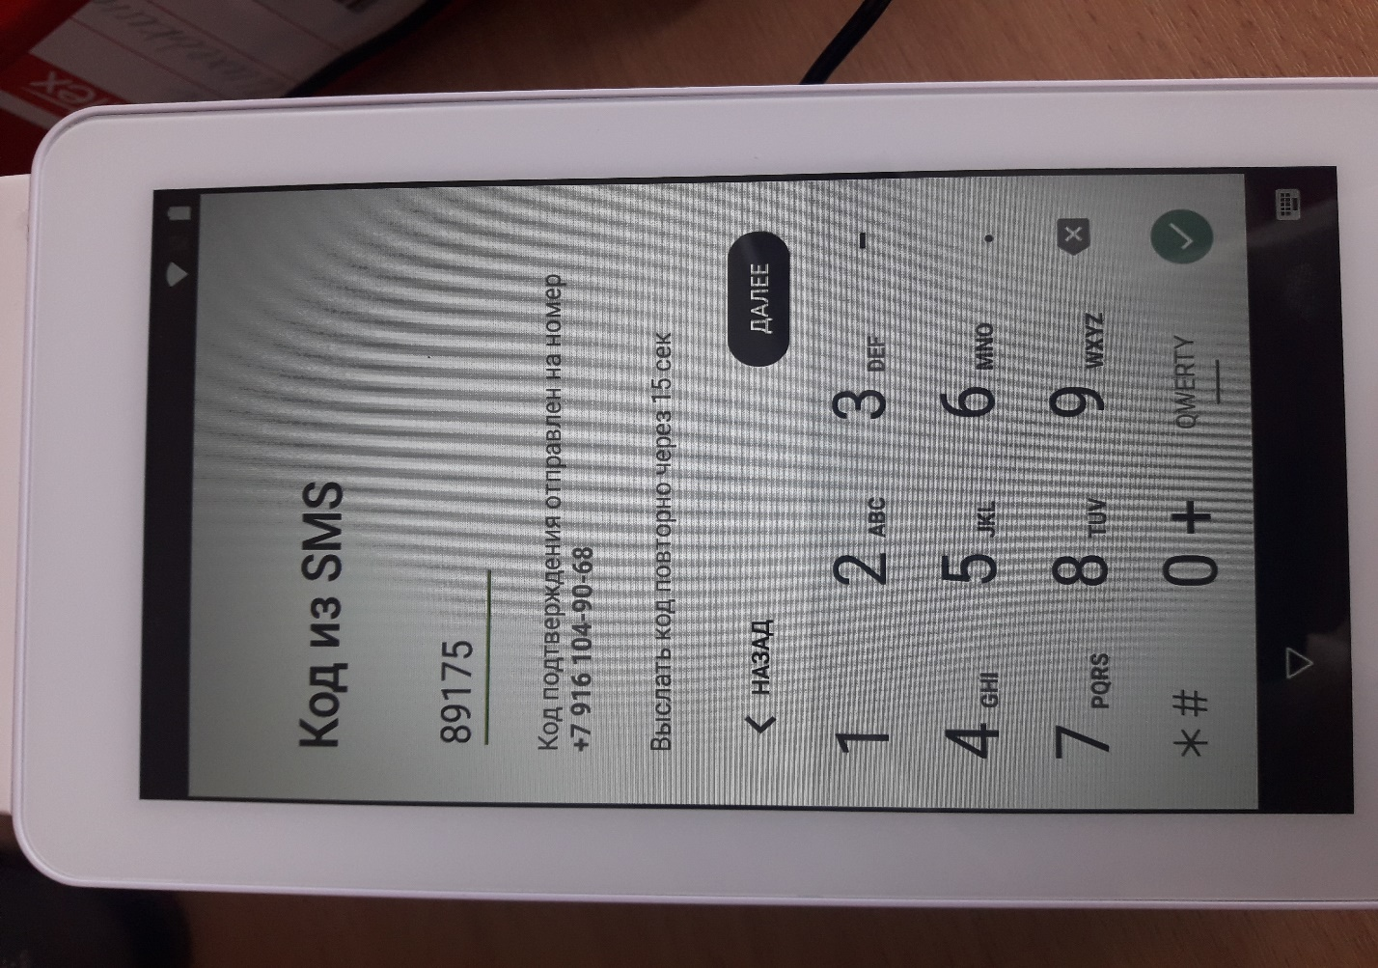

Введите код из смс. Нажмите «Далее».
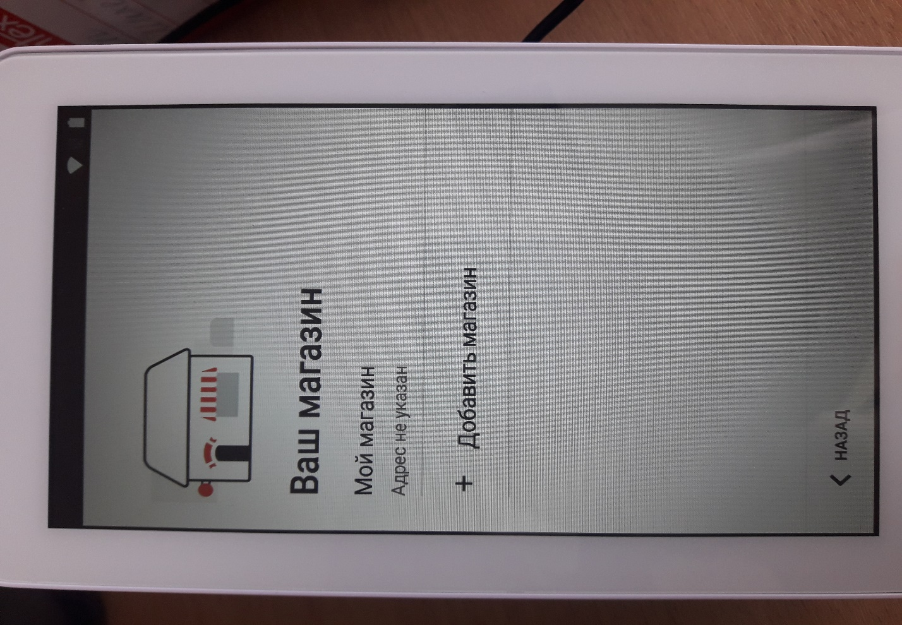
Нажмите «Мой магазин».
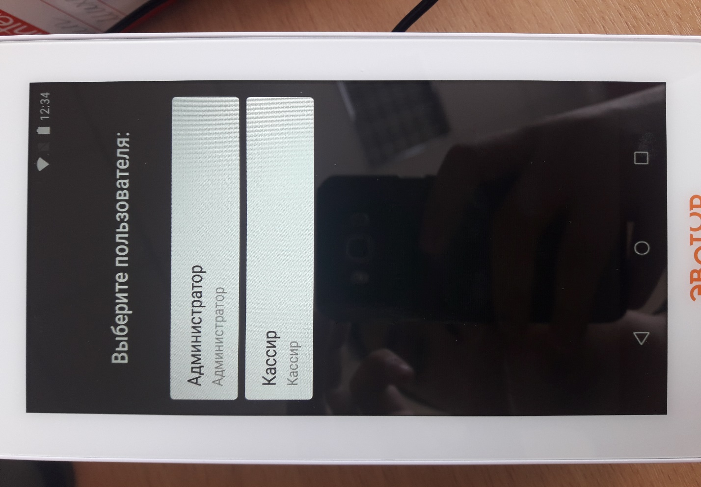
На следующем экране Вы увидите 2 роли – Администратор, кассир. Нажимаем «Администратор».
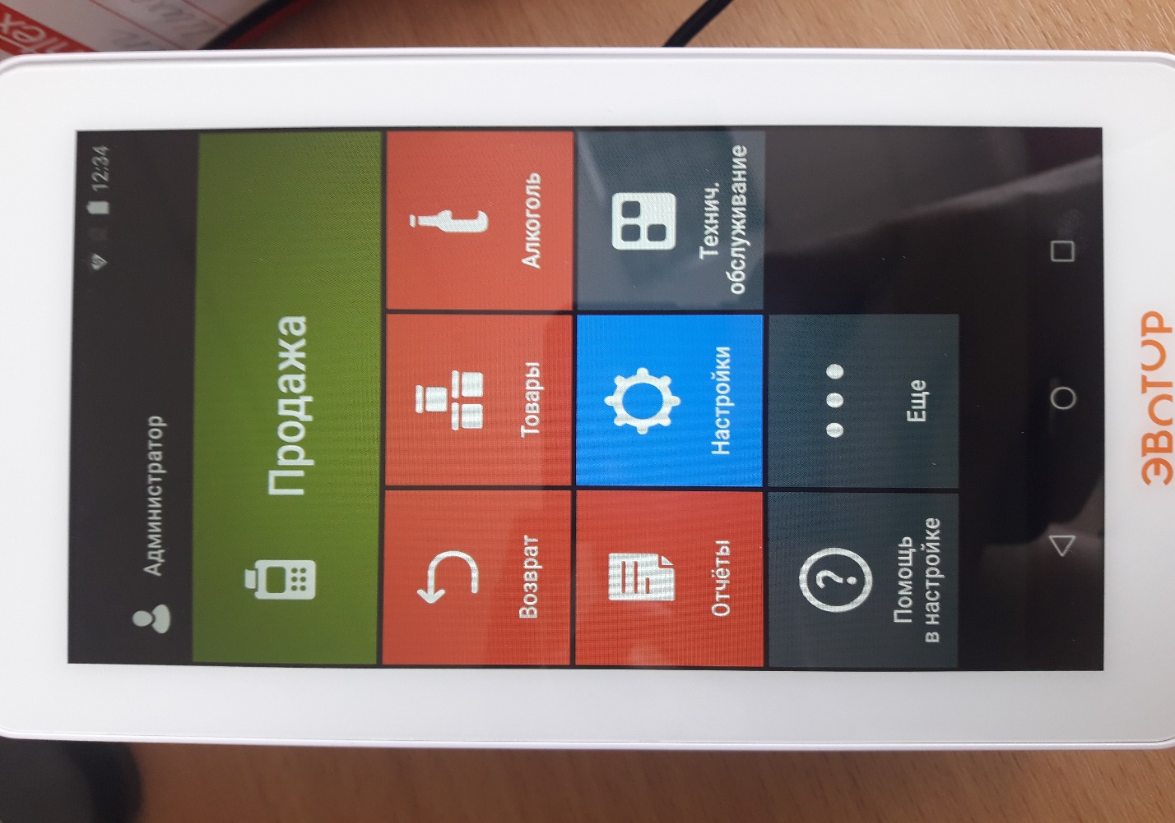
Основной функционал программы выглядит следующим образом. Для того, чтобы зарегистрировать кассу нажмите «Технич. Обслуживание».
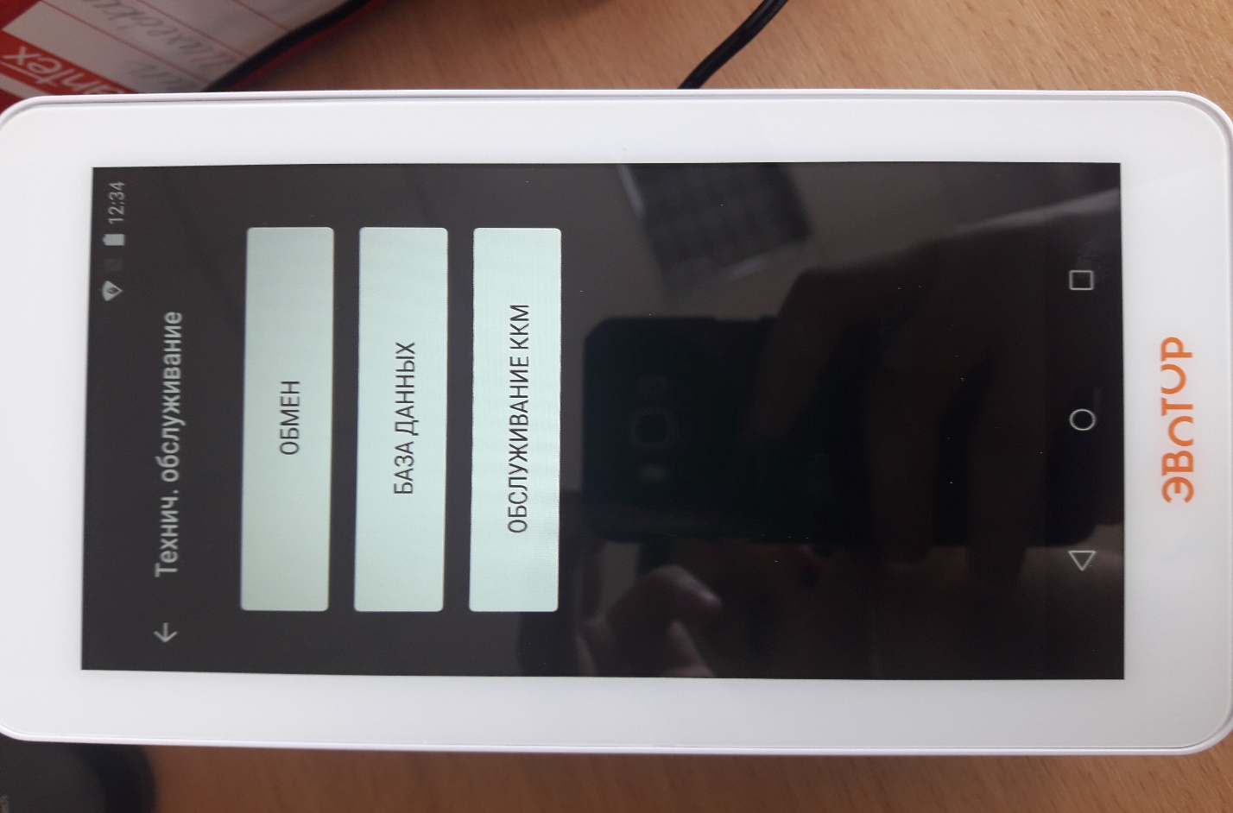
В появившемся окне нажмите «Обслуживание ККМ».
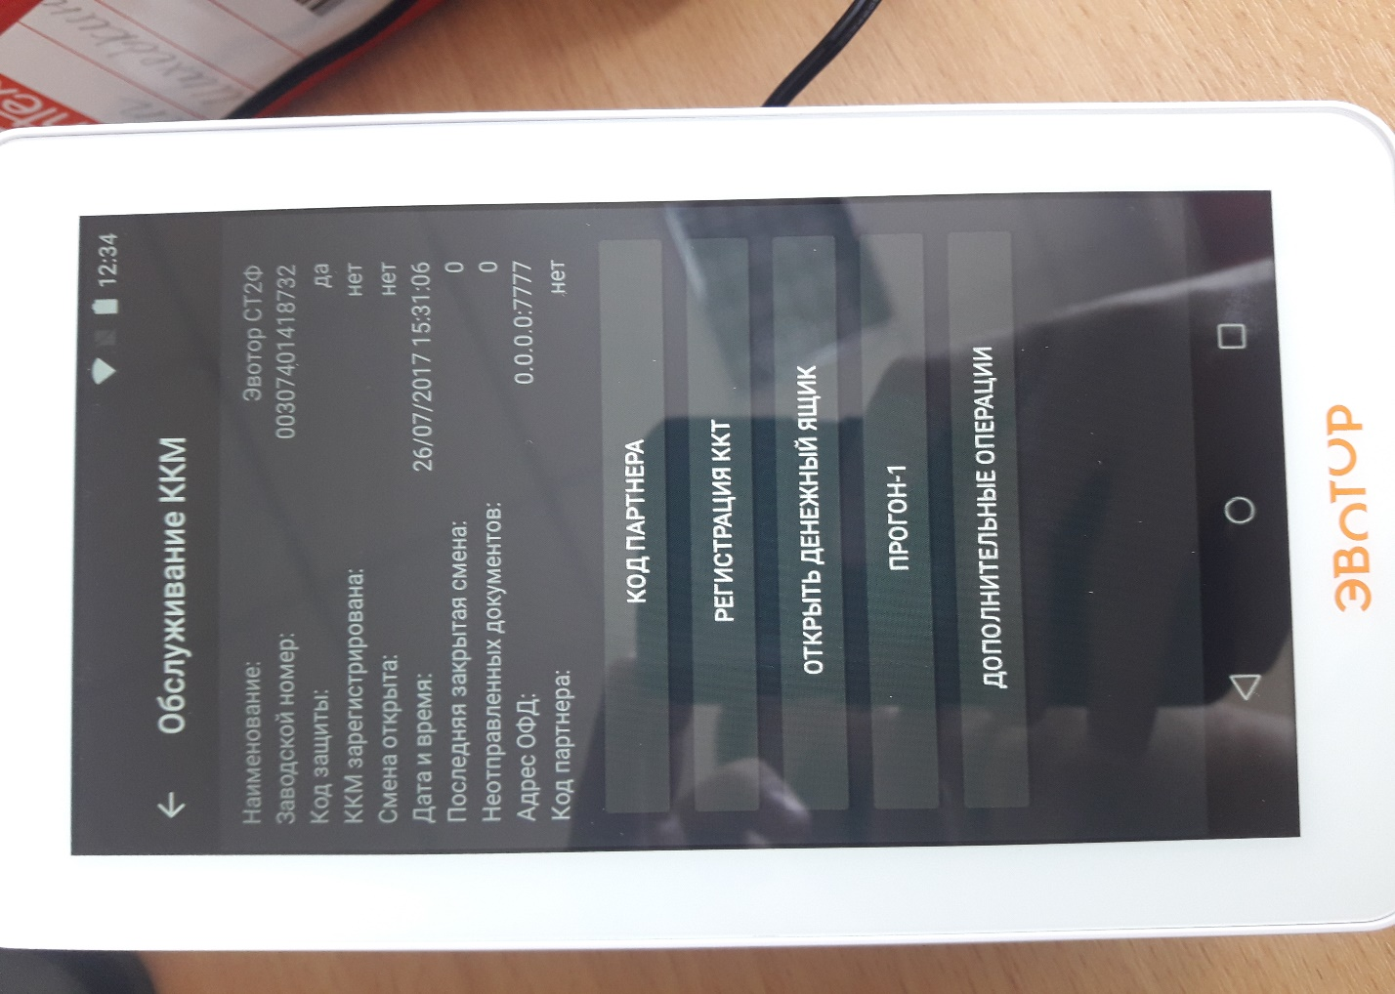
Выберите «Регистрация ККТ».
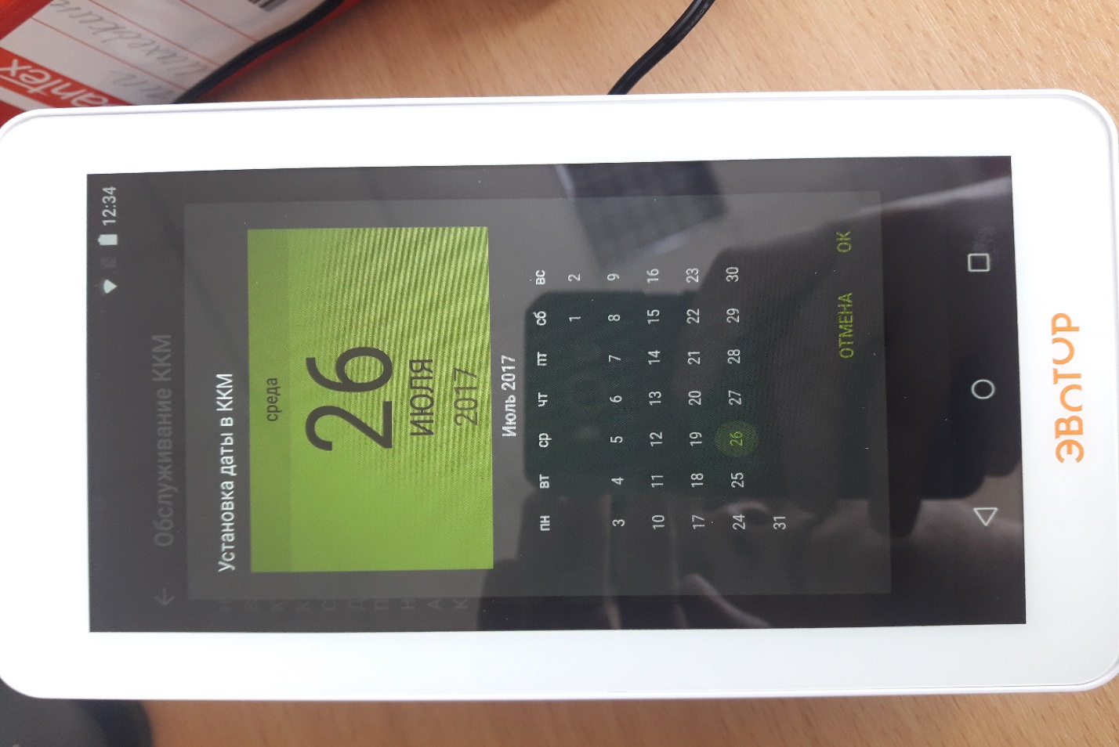
Введите дату, нажмите «Ок».
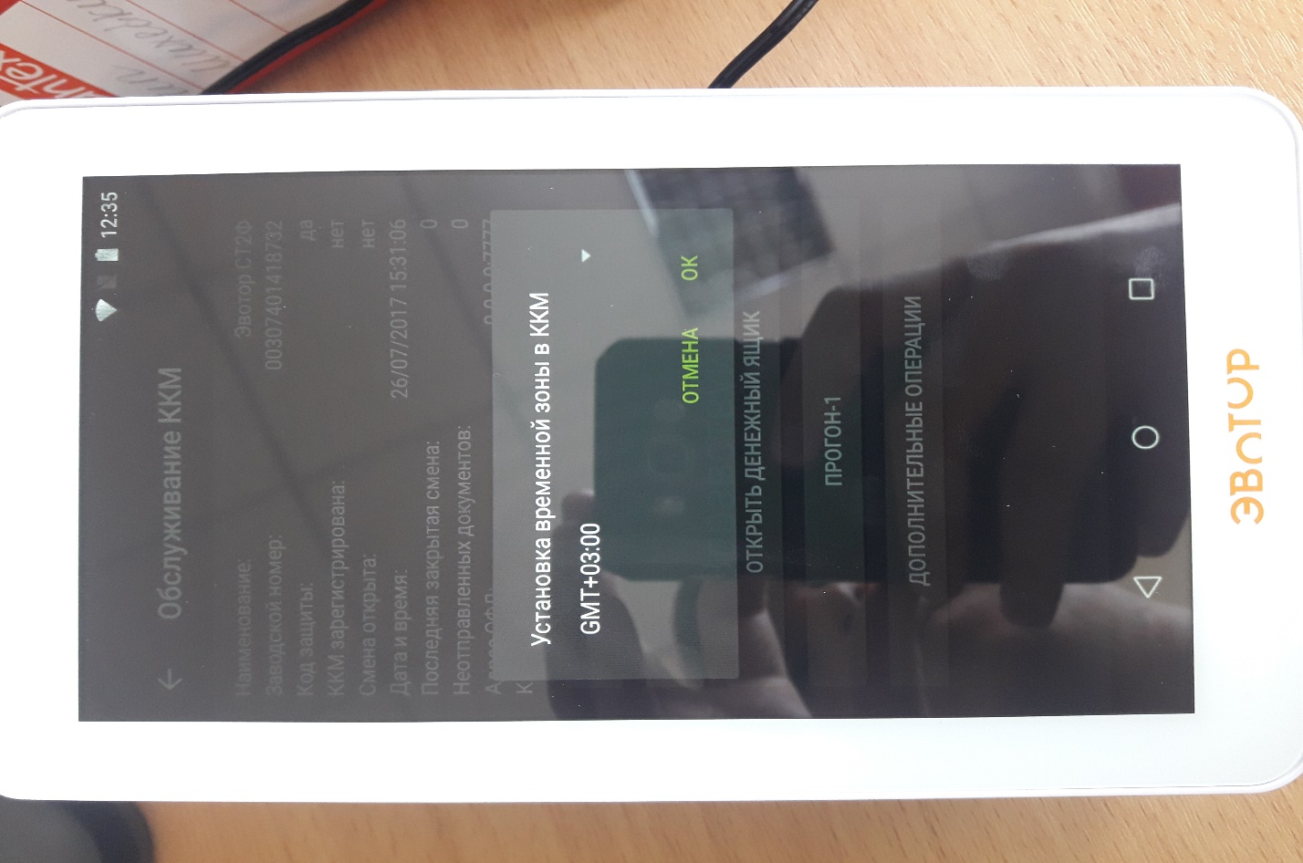
Выберите Вашу временную зону, нажмите «Ок».
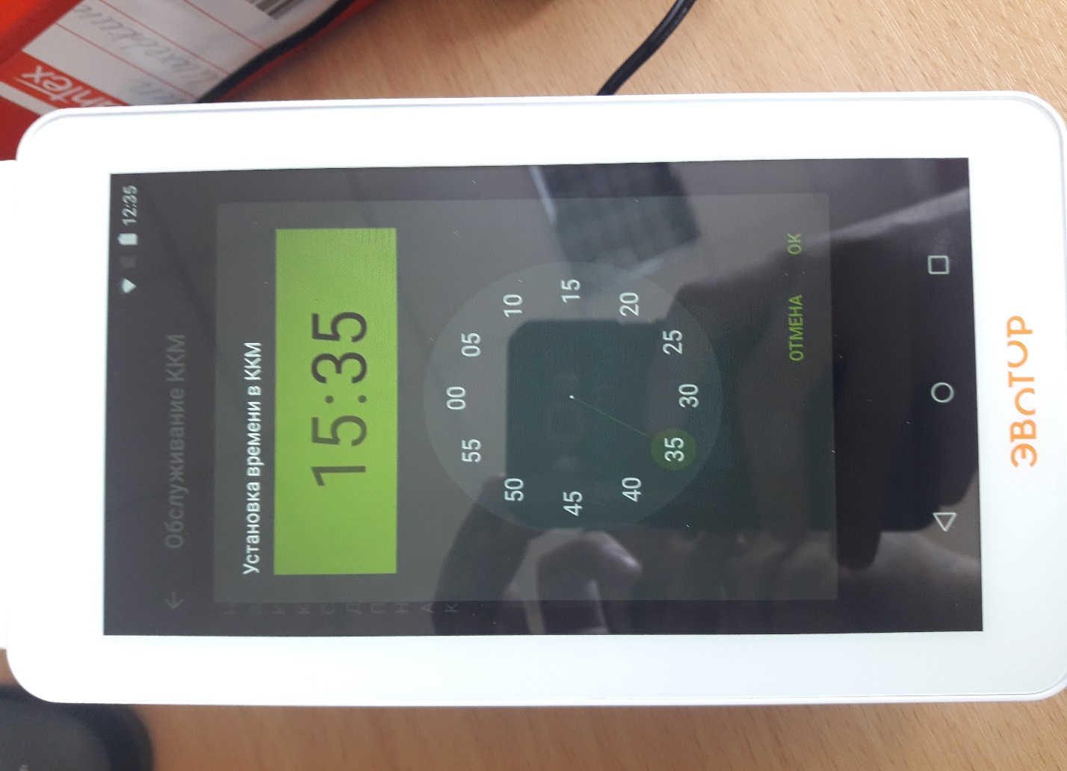
Установите время, нажмите «Ок».
Установите время, нажмите «Ок.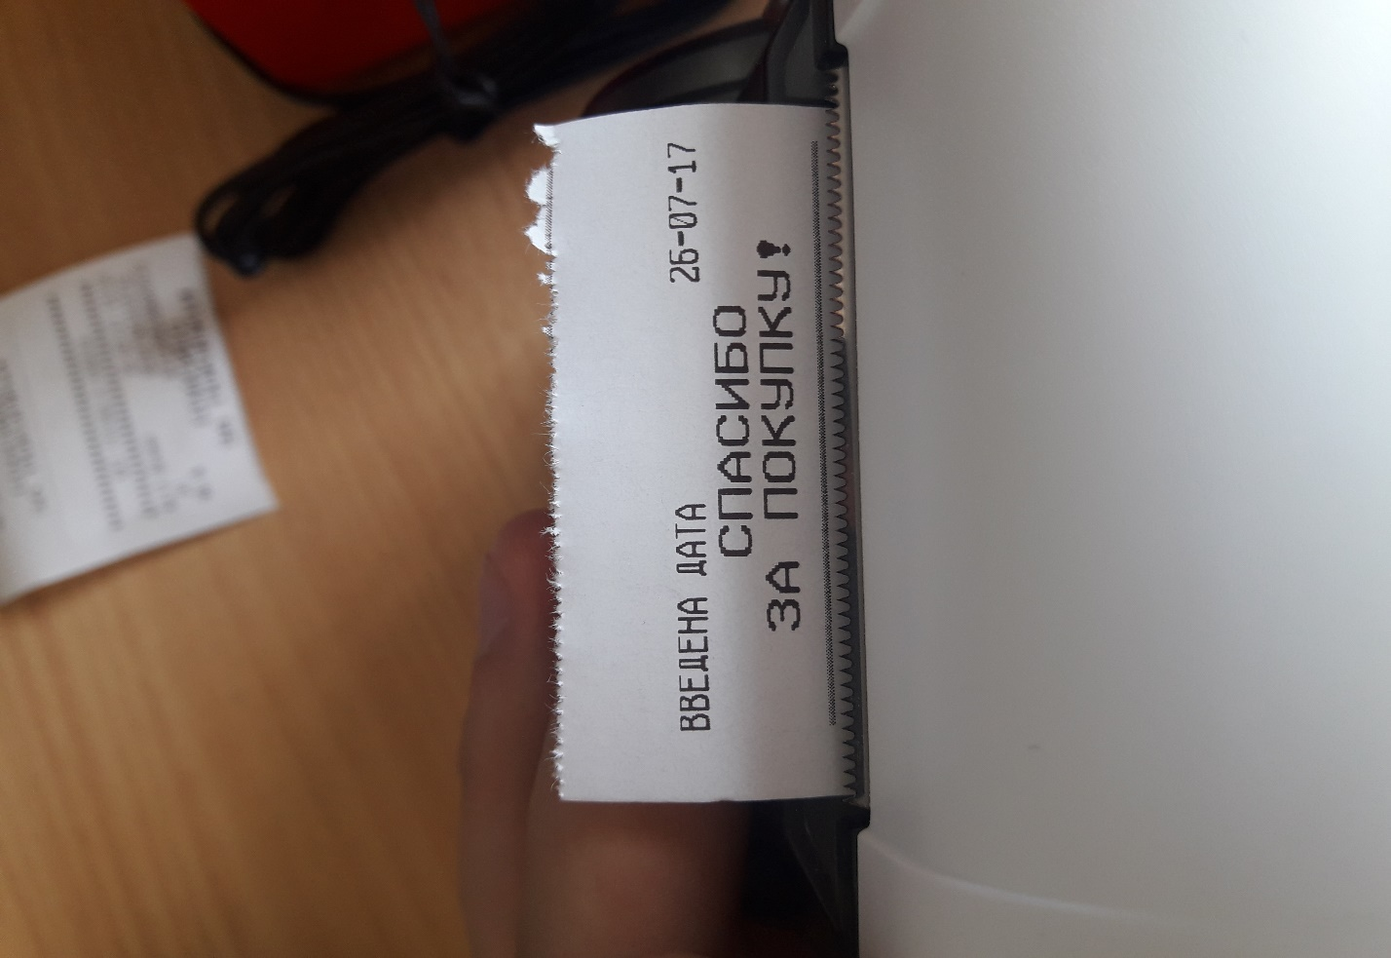
Касса напечатает чек, информируя Вас о вводе даты.
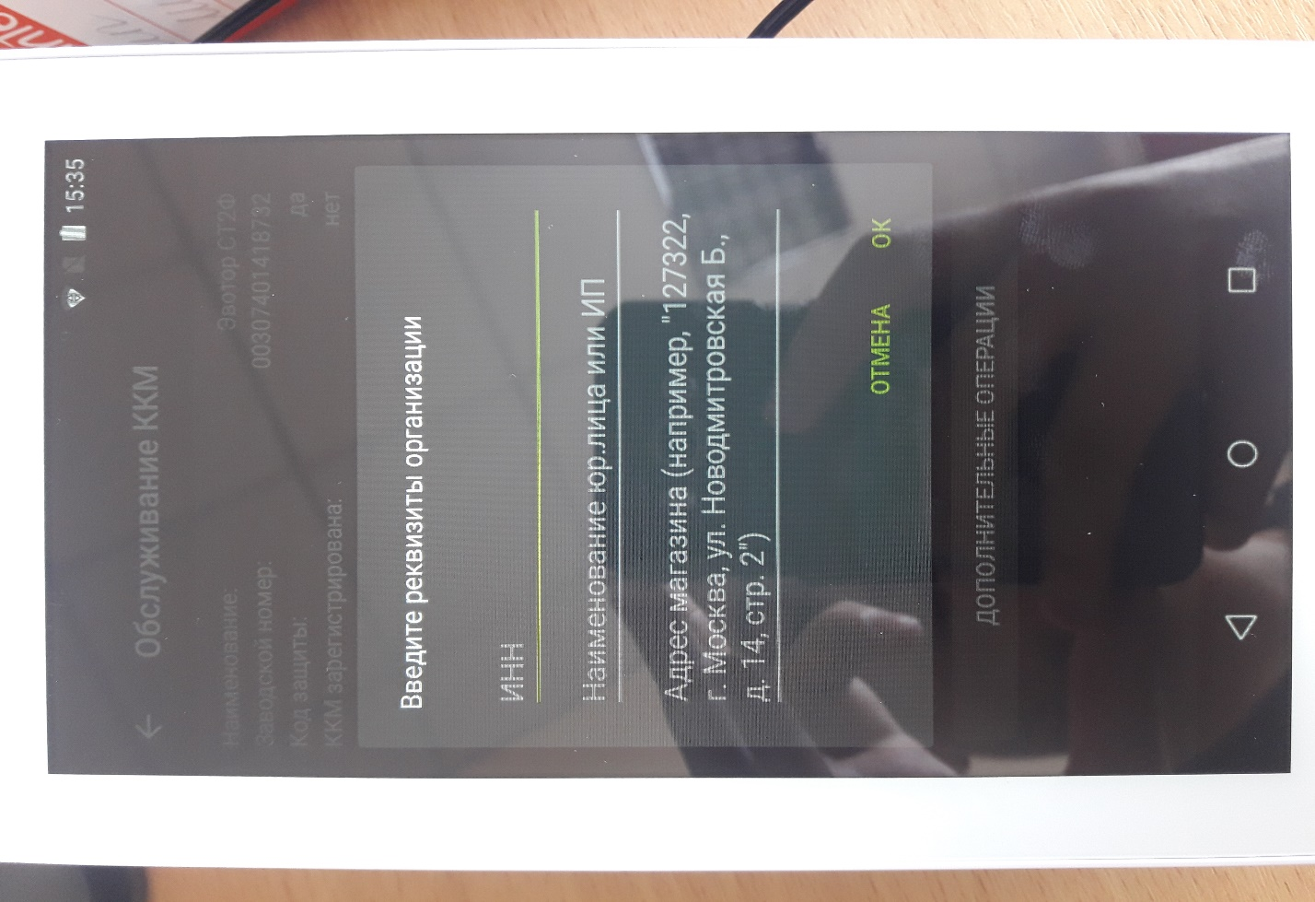
Необходимо ввести реквизиты организации и адрес установки кассы.
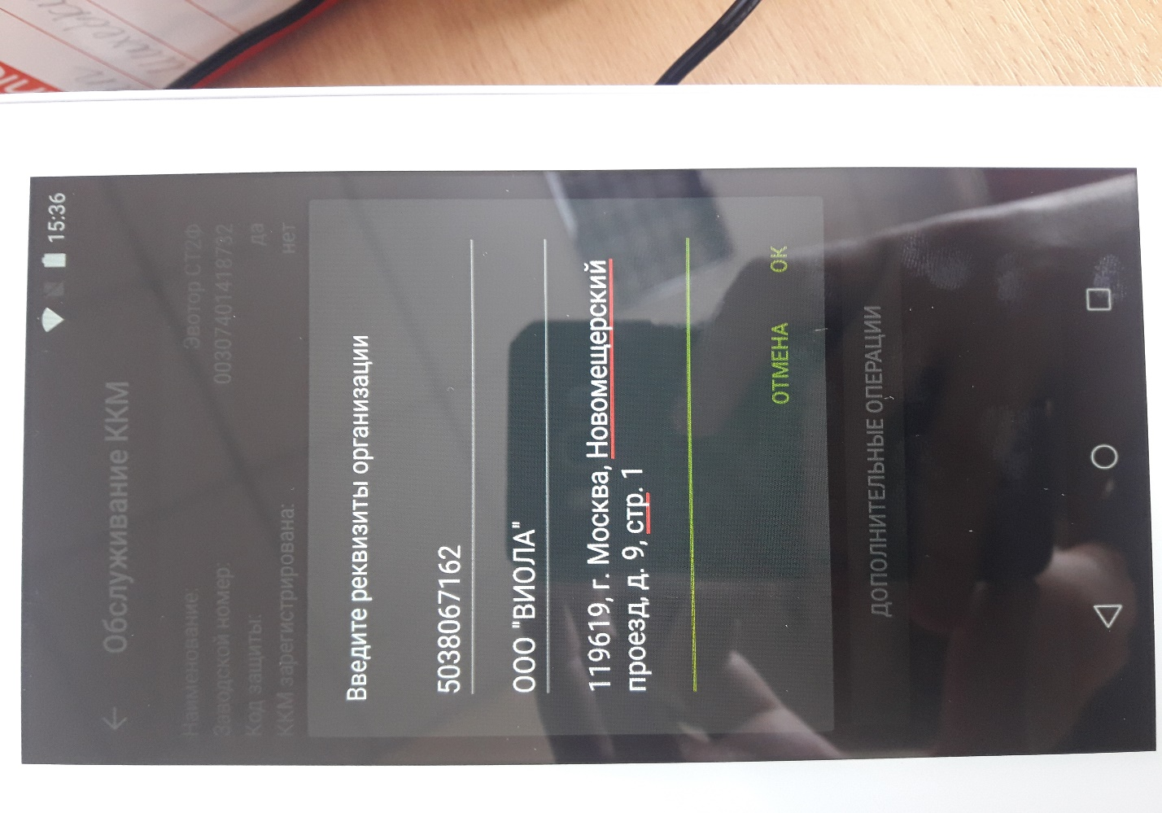
Ввели, нажимаем «Ок».
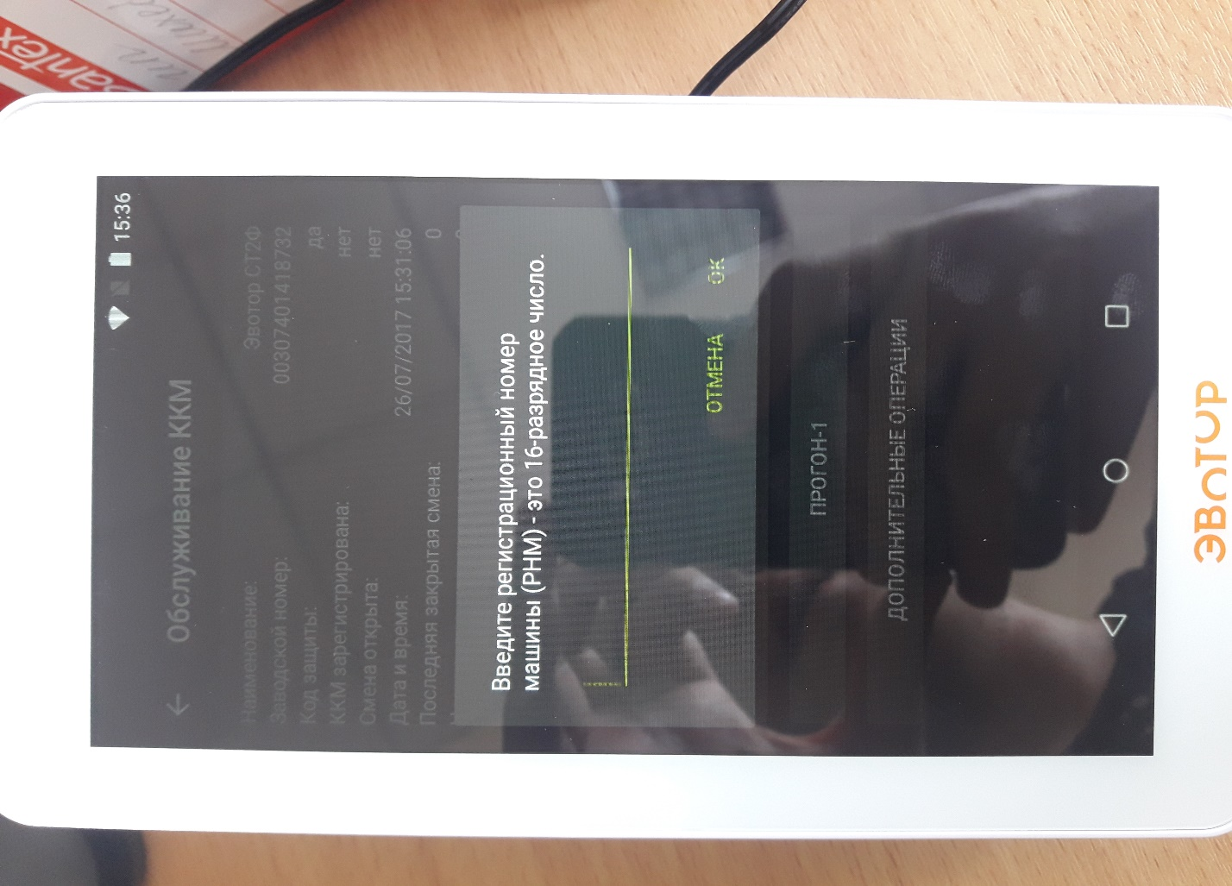
Вводим номер, который Вам присвоила налоговая.
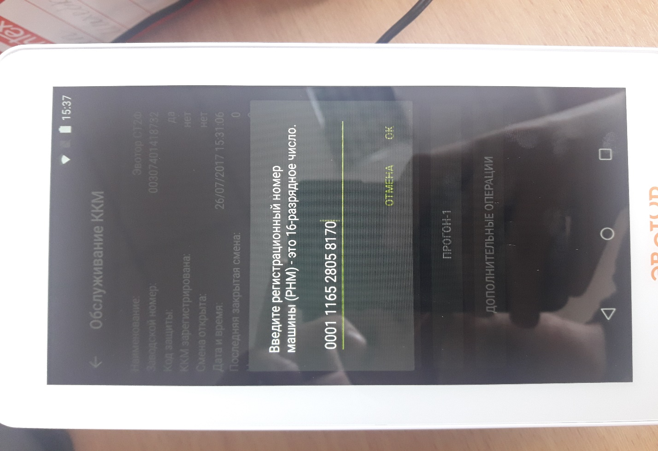
Внимательно вводим номер. Нажимаем «Ок».
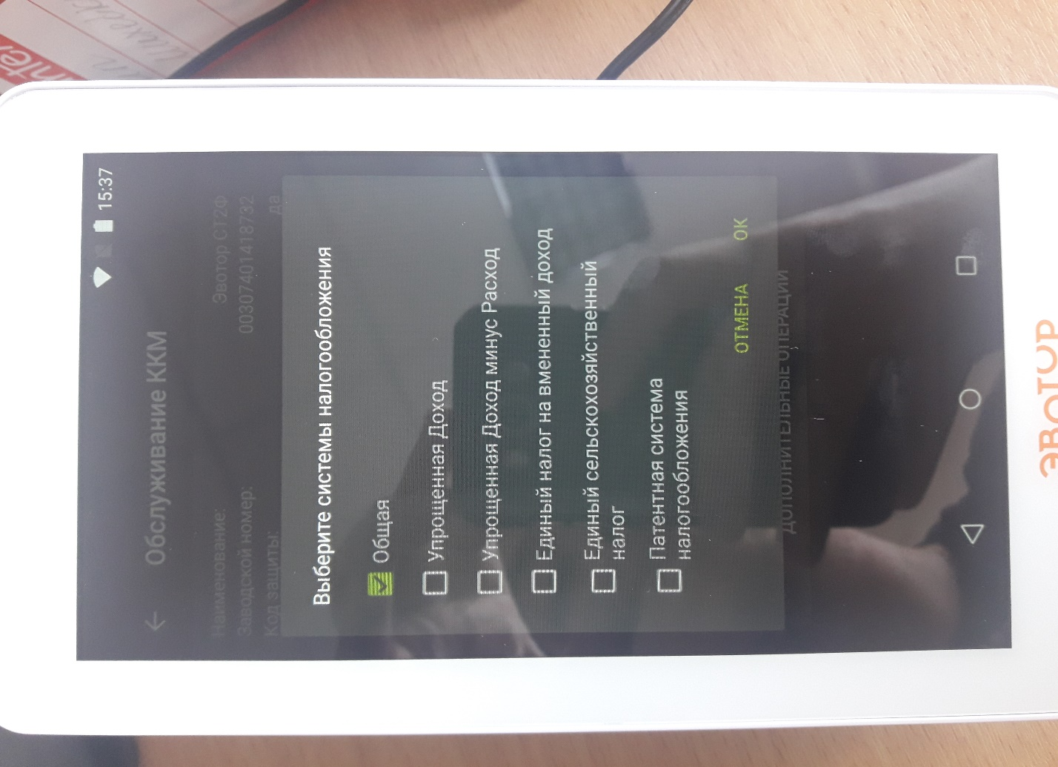
Указываем систему налогообложения. Нажимаем «Ок».
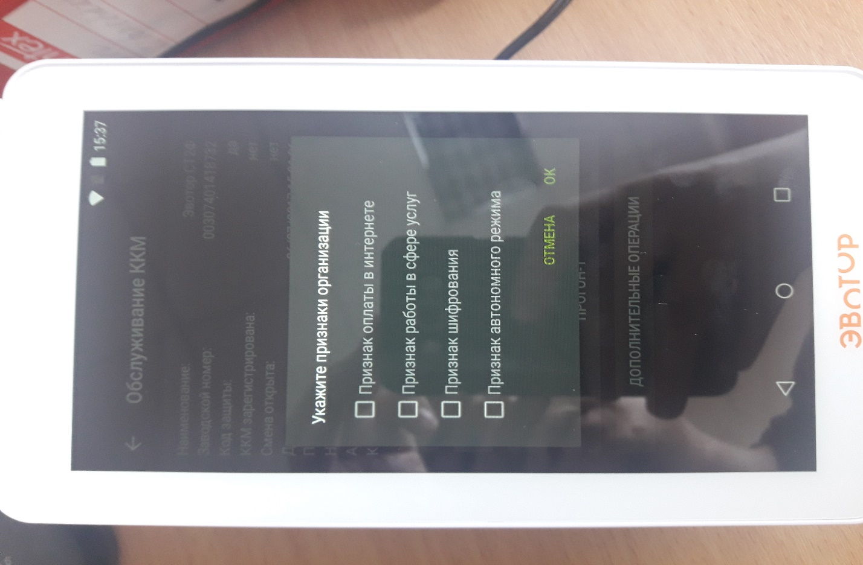
Если ничего из списка Вам не подходит, то не отмечаем ничего, просто нажимаем «Ок».
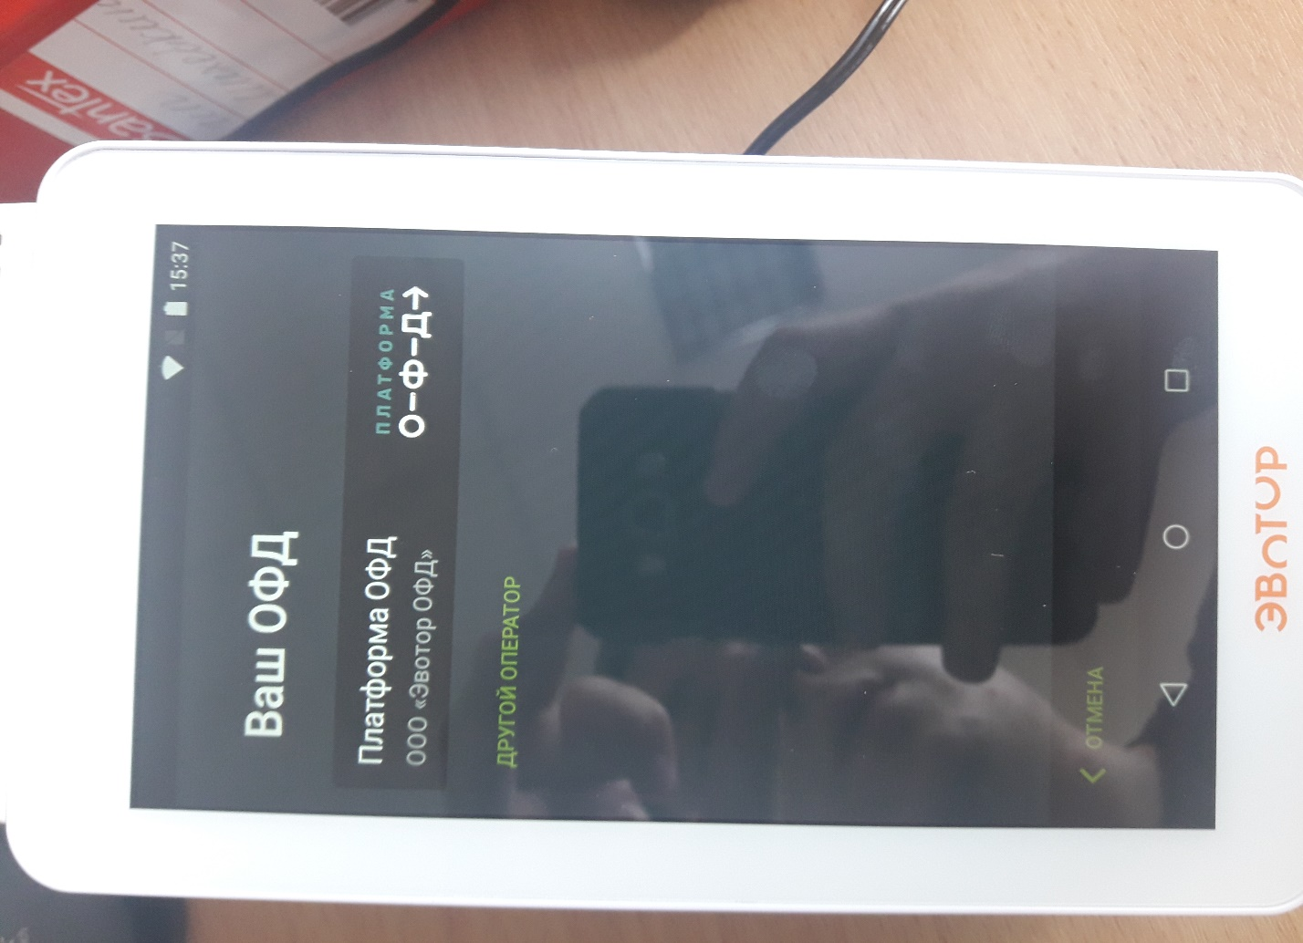
Выбираем «Другой оператор».
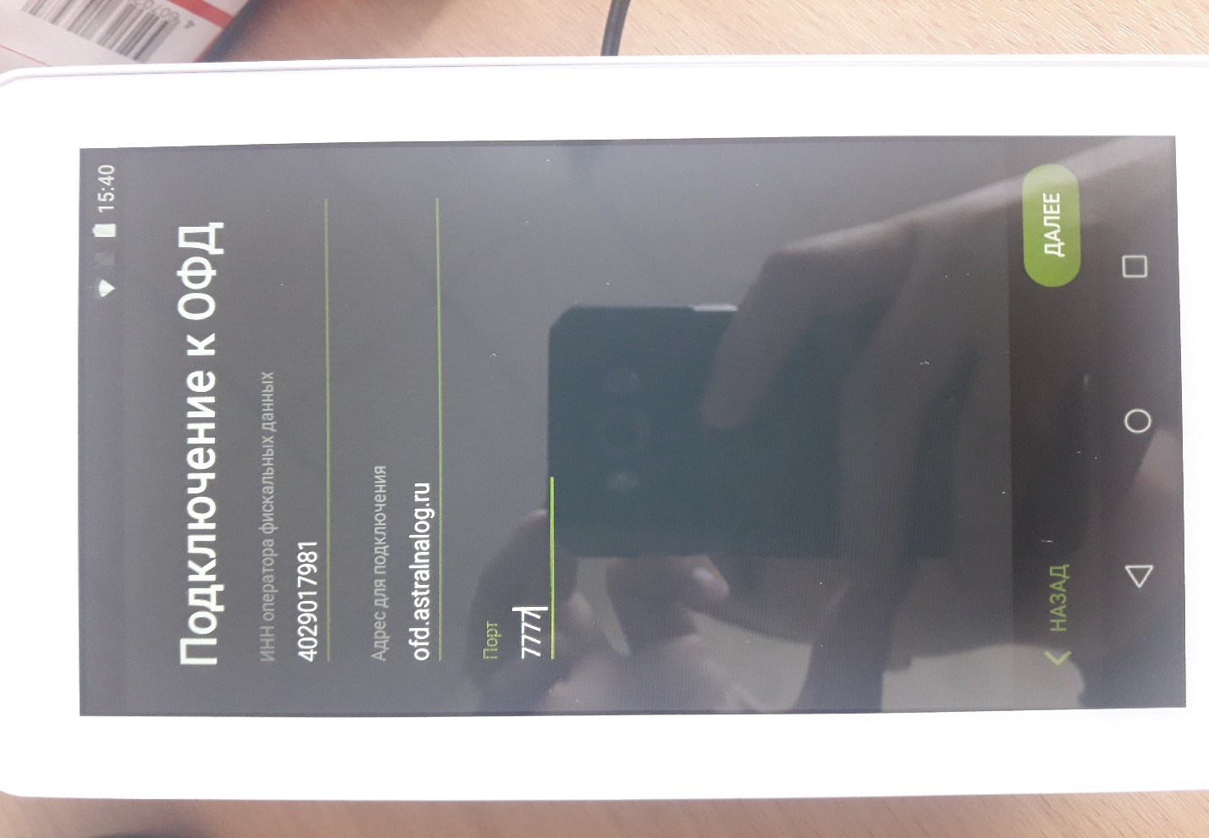
Вводим данные ОФД. Внимательно вводите ИНН ЗАО «Калуга Астрал». Его Вы можете посмотреть в личном кабинете налогоплательщика.
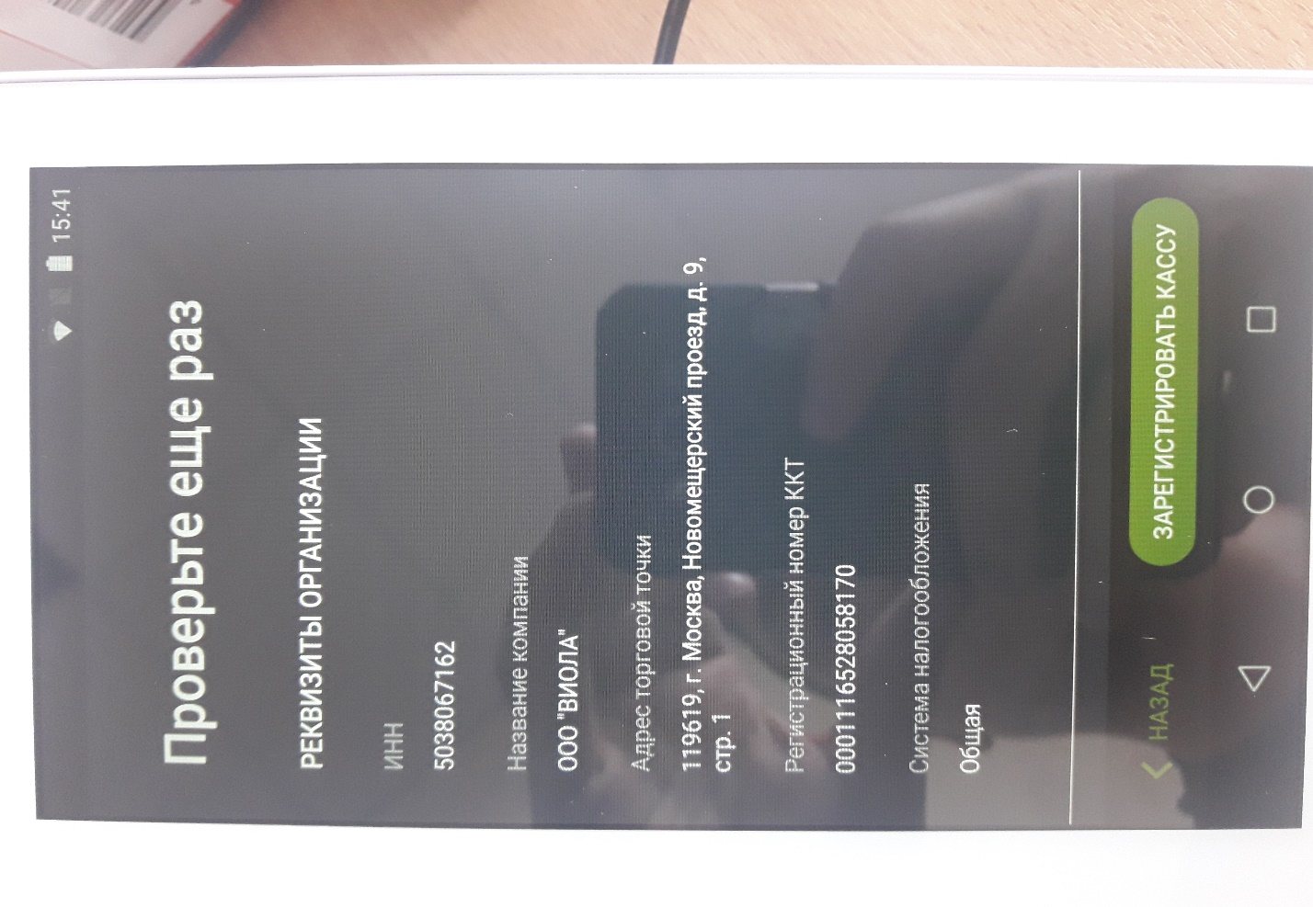
Проверяем правильность введенных Вами данных.
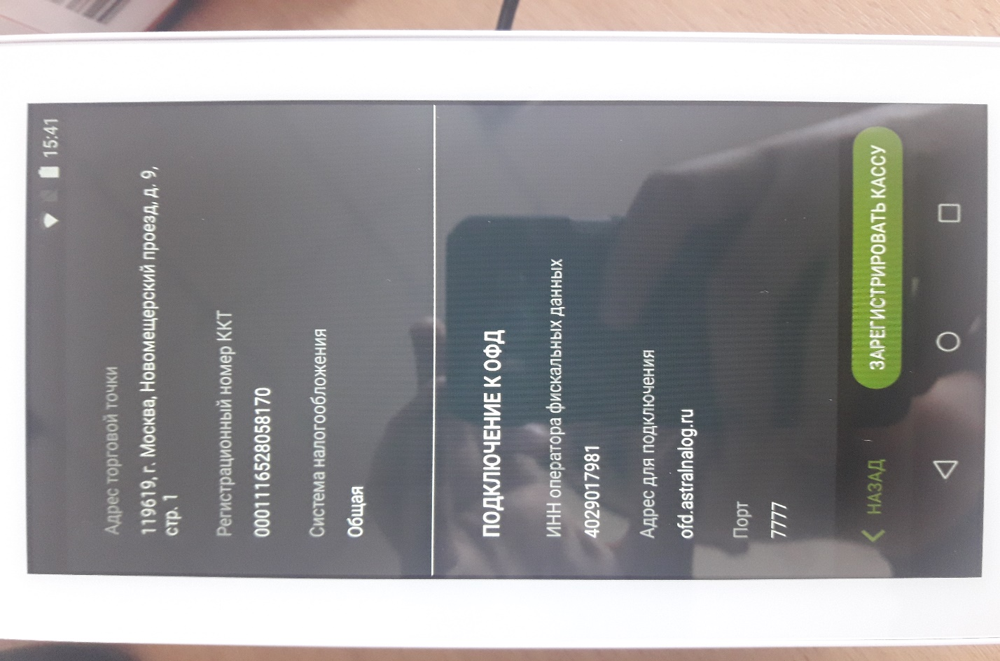
Если все верно – нажимаем «Зарегистрировать кассу», если где-то ошиблись, то «Назад».
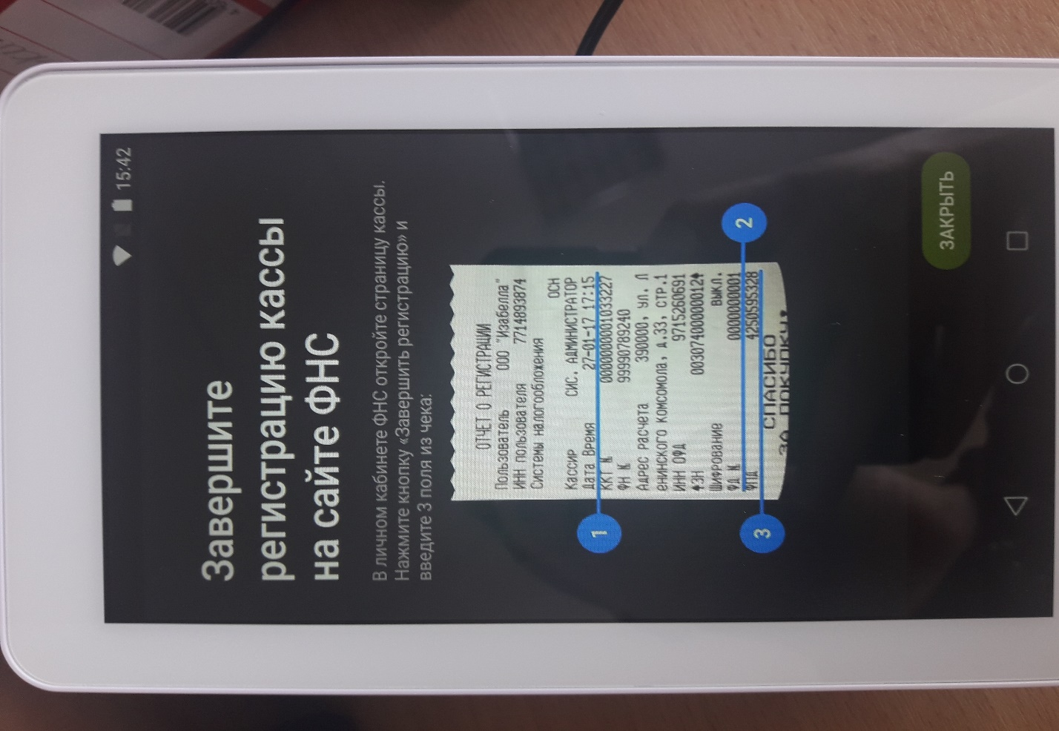
Касса распечатает Вам отчет о регистрации кассы. На экране показано, какую информацию нужно ввести на сайте налоговой.
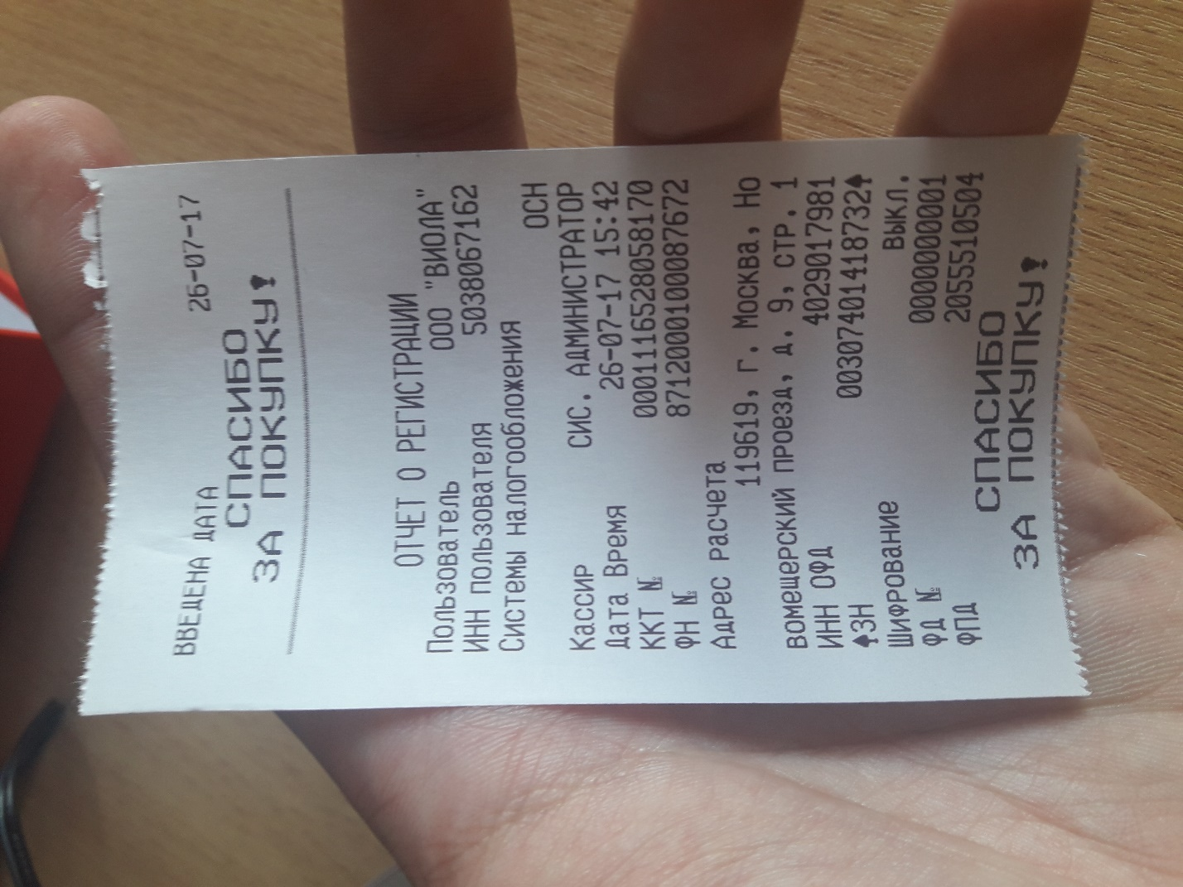
Так выглядит отчет о регистрации. Необходимые Вам данные с чека –
Дата, Время, ФД №, ФПД.

- Завершение регистрации кассы.
Вернитесь в личный кабинет налогоплательщика и нажмите «Завершить регистрацию».
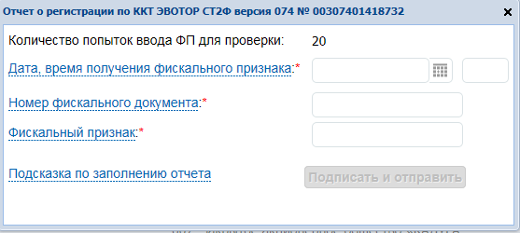
Необходимо ввести данные с отчета о регистрации.
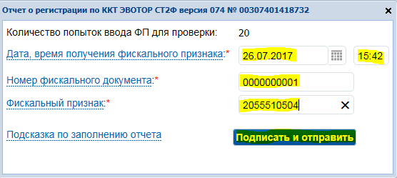
Вводим Дату, Время(с чека), ФД №, ФПД.
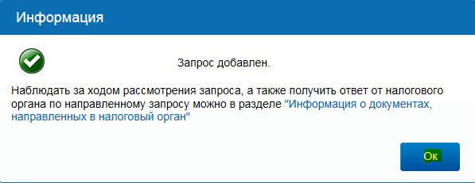
В появившемся окне нажимаем «Ок».
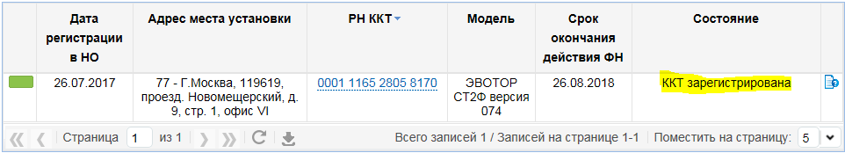
Если все сделано верно, то Вы увидите надпись: «ККТ зарегистрирована».
Поздравляю, Вы зарегистрировали Эвотор самостоятельно. Всего Вам доброго.

